
UNIVERSITÉ DU QUÉBEC À TROIS-RIVIÈRES

TRAVAIL DE SESSION
PRÉSENTÉ À :
MONSIEUR HANI SARKIS
COMME EXIGENCE PARTIELLE
DU COURS
GESTION STRATÉGIQUE DES ENTREPRISES (ADM1016-01)

PAR
JONATHAN CLERMONT (CLEJ 18108902)
CÉLIA DE MONTIGNY (DEMC 10549202)
ERNEST KING-GIGUÈRE (KINE 27039305)
ALEX TESSIER (TESA 06079209)

RAPPORT STRATÉGIQUE :
UQTR

28 AVRIL 2015
Table des matières
INTRODUCTION 1
1.1 Historique 2
1.2 Mission 3
1.3 Vision 3
1.4 Valeurs 4
1.5 Objectifs 4
DIAGNOSTIC STRATÉGIQUE 9
2. L’environnement 9
2.1 Macroenvironnement 9
2.1.1 PESTEL 9
2.1.2 La construction de scénarios 15
2.2 Industrie 15
2.2.1 Le modèle des 5 (+1) forces de Porter 15
2.2.2 Le cycle de vie de l’industrie 21
2.3 La concurrence et les marchés 21
2.3.1 Les groupes stratégiques 21
2.3.2 Approche océan bleu 26
2.4 Facteurs clés de succès 32
3. La capacité stratégique 33
3.1 Les fondements de la capacité stratégique 33
3.1.1 Les capacités dynamiques 33
3.1.2 Les capacités seuils et les capacités distinctives 33
3.2 Le VRIN des capacités stratégiques 35
3.3 Le diagnostic de la capacité stratégique 38
3.3.1 L’étalonnage 38
3.3.2 Chaîne de valeur 46
3.3.3 FFOM/SWOT 49
4. L’intention stratégique 51
4.1 La chaîne de gouvernance 51
4.2 La responsabilité sociale de l’organisation et l’éthique 53
4.3 Les parties prenantes 55
5. Culture et stratégie 57
5.1 Tissu culturel 57
CHOIX STRATÉGIQUES 61
6. Les stratégies par domaine d’activité 61
6.1 L’identification des domaines d’activité stratégique (DAS) de l’UQTR 61
6.2 Les stratégies génériques 62
6.2.1 Stratégie générique de Porter 62
6.2.2 Horloge stratégique : 65
6.2.3 Matrice d’Ansoff 66
7. La diversification et la gestion de portefeuille 67
7.1 L’intégration verticale 67
7.1.1 L’intégration vers l’aval et l’intégration vers l’amont 67
7.1.2 Externalisation des opérations de l’UQTR 68
7.2 Logique parentale 70
7.3 Les matrices de gestion de portefeuille 71
7.3.1 Matrice BCG 71
7.3.2 Matrice attraits/atouts (McKinsey) : 73
8. Les stratégies internationales 75
8.1 L’internationalisation de l’UQTR 75
9. L’innovation et l’entrepreneuriat 77
9.1 Innovation ouverte 77
9.2 Écosystème d’affaires 78
10. Fusions et acquisitions, alliances et partenariats 79
10.1 Acquisitions 79
10.2 Partenariats 79
10.3 Alliances 81
RECOMMANDATIONS 82
CONCLUSION 88
BIBLIOGRAPHIE 89
ANNEXE A 94
ANNEXE B- Données économiques sur la Mauricie 95
ANNEXE C – Graphique Océan Bleu 97
ANNEXE D - Sondage 98
ANNEXE E - Organigramme 115
ANNEXE F – Prévision de l’effectif étudiant universitaire 116
ANNEXE G – Liste des partenariats (SDI) 117

INTRODUCTION

L’importance d’une bonne gestion stratégique pour une organisation est primordiale. En effet, celle-ci permet de diriger ses orientations à long terme à savoir quels devraient être les buts et les objectifs à se fixer ou la voie à emprunter pour obtenir un avantage concurrentiel. La planification stratégique aura pour but d’étendre et de défendre l’activité principale de l’entreprise, de construire des activités émergentes ainsi que de créer des options viables (Jonhson, Whittington, Scholes & Fréry, 2011). Dans ce présent rapport, il sera question d’élaborer un rapport stratégique sur l’Université du Québec à Trois-Rivières. Étant un établissement offrant un service de distribution du savoir par la formation supérieure et la recherche, le plan stratégique fut un peu plus complexe à élaborer. Nous avons donc cru bon de pousser davantage notre recherche afin d’apporter une profondeur à celle-ci. Dans la première partie de ce travail, un diagnostic stratégique sera présenté afin d’analyser le contexte interne et externe de l’institution. Ceci aura pour but de démontrer les forces, les faiblesses, les opportunités ainsi que les menaces de celle-ci. Ensuite, il sera question de mettre de l’avant les choix stratégiques implantés par l’UQTR. Finalement, nous proposerons quelques recommandations à l’université afin d’améliorer sa gestion stratégique.

1.1 Historique
Inaugurée le 19 mars 1969, l’Université du Québec à Trois-Rivières est un membre du réseau universitaire du Québec. Ce réseau d’universités est créé à la fin des années 60 dans le but de faciliter l’accès à l’éducation supérieure au Québec à travers diverses universités francophones dispersées un peu partout sur le territoire. Ce n’est qu’en 1973 que le premier pavillon fut construit spécialement pour les besoins de l’UQTR, puisqu’au tout départ les cours étaient enseignés à l’intérieur de locaux appartenant au Séminaire Saint-Antoine. Suite à la construction de ce premier bâtiment central, nommé le pavillon Ringuet, plusieurs autres pavillons furent érigés sur le campus d’une superficie de 59 hectares.
Aujourd’hui, l’université compte plus d’une quinzaine de bâtiments et il est fréquenté par plus de 13 400 étudiants annuellement. Parmi ce nombre, plusieurs étudiants sont de provenance variée, ce qui apporte une richesse culturelle à l’institution.
En effet, chaque année plus de 1500 étudiants internationaux (dont 760 résidents permanents et 743 ayant un visa) provenant d’environ cinquante pays choisissent l’UQTR comme lieu d’apprentissage. L’institution offre notamment un programme d’immersion francophone (EIF) depuis 1974 dont près de 790 étudiants étrangers participent chaque année.
D’une autre part, avec son projet de colisée permettant d’accueillir entre autres son équipe de hockey les patriotes, l’université voit grand pour son avenir. De plus, le 7 octobre 2014 fût donné le coup d’envoi des travaux de construction d’un tout nouveau pavillon situé à Drummondville mis à part ses huit autres centres universitaires hors campus. Ce pavillon de trois étages pourra donc accueillir des étudiants de cinq programmes différents dans cette région du Centre-du-Québec qui connaît une grande croissance démographique. De manière plus malheureuse, l’UQTR a aussi récemment fait les manchettes pour une enquête de l’Unité permanente anticorruption (UPAC), sans toutefois que des accusations soient portées. Malgré tout, l’Université du Québec à Trois-Rivières reste un lieu de première nécessité où jusqu’à ce jour plus de 64 000 diplômés ont pu profiter d’un enseignement de qualité à travers ses 204 programmes de formation.

1.2 Mission
La mission de l’UQTR est « [d’]exceller dans la production, le partage et la diffusion du savoir. » Cette mission, bien que trop courte selon nous, définit néanmoins ce que pense l’UQTR face à sa place dans la communauté. Elle pense qu’elle doit simplement faire en sorte de produire du savoir afin que ce dernier se transmette à travers la population. Nous pensons que la mission est en réalité beaucoup plus large. L’UQTR devrait adopter une mission qui rejoint davantage la communauté et non seulement l’élite de la société. En effet, elle se doit d’être un acteur clé dans l’économie, d’encourager cette dernière à croître et participer activement à la vie régionale. Par contre, elle répond bien à la question : « Quel est notre métier ? » (Jonhson, Whittington, Scholes & Fréry, 2011).

1.3 Vision
Il est important que la vision d’une organisation soit honnête et probable. Elle doit décrire ce qu’elle aspire à devenir, ce qu’elle souhaite réussir dans le futur. Celle-ci doit être une projection réaliste qui peut motiver et mobiliser. Elle doit répondre à la question suivante : « Que voulons-nous réussir ? » (Jonhson, Whittington, Scholes & Fréry, 2011). Pour l’UQTR, la différenciation, l’innovation, la réussite et la qualification, l’appartenance ainsi que l’interaction sont les aspects qui forment sa vision. En effet, elle désire mettre de l’avant son caractère distinctif dû à son excellence en enseignement et en rechercher. L’université affirme avoir un potentiel d’invention et de création, car elle contribue à l’augmentation du savoir tout en le mettant à profit de la société. De plus, elle donne accès à une formation de qualité aux étudiants leur offrant une ouverture sur le marché du travail. L’UQTR souhaite créer un sentiment de fierté au sein de la communauté universitaire. Enfin, l’institution éprouve le désir de créer des liens étroits avec la collectivité régionale en s’entraidant mutuellement lors de la mise en place d’activités.

1.4 Valeurs
Les valeurs fondamentales de l’UQTR sont présentées dans le Plan stratégique 2010-2013 de cette façon-ci : « Dans la poursuite de son développement institutionnel, l’UQTR s’engage à promouvoir et à respecter des valeurs qui sont au fondement de son implication académique et sociale.»

1.5 Objectifs
Les objectifs émis par une organisation servent à se fixer des résultats spécifiques et réalistes que celle-ci voudrait atteindre. Ceux-ci doivent être mesurables, ne pas reposer sur l’investissement et la satisfaction des actionnaires et doivent être contrôlables. L’UQTR présente ses objectifs selon quatre volets : apprendre, découvrir, s’épanouir et partager. Elle établit des indicateurs pour tous les volets de sorte à les exprimer en terme financier. Selon le Plan stratégique 2010-2013, les objectifs de l’institution se présentent de cette manière-ci :

APPRENDRE
Objectifs | Indicateurs
- Favoriser l’excellence de la pédagogie universitaire | - Nombre de projets pédagogiques développés par les professeurs et les chargés de cours  - Nombre de professeurs et de chargés de cours  participant à des activités de formation et de perfectionnement  - Degré d’appréciation des étudiants à l’égard des habiletés pédagogiques des professeurs et chargés de cours
- Enrichir le contexte d’apprentissage | - Degré d’utilisation et de satisfaction à l’égard des services aux étudiants  - Degré d’utilisation et de satisfaction à l’égard de d’apprentissage  - Degré d’utilisation et de satisfaction des étudiants à l’égard de la formation pratique
- Soutenir la persévérance jusqu’au diplôme | - Taux d’étudiants bénéficiant de services adaptés à la réussite  - Taux de persévérance des étudiants à la première année du programme  - Taux de diplomation des étudiants  - Taux d’étudiants terminant leur programme selon une durée déterminée
- Assurer la qualification des diplômés | - Taux des diplômés considérant que leur formation et leur programme d’études les ont qualifiés  - Taux de diplômés dont le premier emploi à temps plein est lié aux stages réalisés en milieu de travail  - Taux de succès des étudiants aux examens des ordres professionnels
- Développer des programmes distinctifs | - Nombre de programmes distinctifs  - Nombre d’étudiants inscrits à des programmes distinctifs
- Déployer nos activités internationales | - Nombre d’étudiants étrangers inscrits  - Nombre d’étudiants et de professeurs en mobilité  - Nombre d’accords pour des projets de coopération internationale et des partenariats internationaux

DÉCOUVRIR
Objectifs | Indicateurs
- Structurer et dynamiser l’effort de recherche | - Nombre d’unités de recherche accréditées à l’interne  - Montant d’argent alloué à l’ensemble des unités de recherche accréditées à l’interne  - Montant d’octrois de recherche obtenus à l’externe comparé au montant de soutien financier interne pour la recherche
- Stimuler l’innovation et l’émergence de la recherche | - Nombre de nouveaux professeurs recevant un soutien financier interne pour la recherche  - Nombre de nouveaux professeurs recevant un soutien financier externe pour la recherche et montant des subventions
- Former les chercheurs de demain | - Nombre total des étudiants aux cycles supérieurs par année  - Taux d’étudiants de premier cycle de l’UQTR passant aux cycles supérieurs à l’UQTR  - Taux d’étudiants aux cycles supérieurs en provenance des autres universités  - Taux de diplomation aux études de cycles supérieurs  - Montant du soutien financier accordé aux étudiants de cycles supérieurs
- Accroître le rayonnement de notre activité scientifique | - Nombre de publications scientifiques et artistiques par catégories  - Nombre de diffusions dans les journaux, revues et médias électroniques  - Nombre de chercheurs ayant obtenu une distinction académique hors de l’Université  - Nombre de projets de recherche ou d’innovation financés impliquant des partenaires de la région de la Mauricie et du Centre-du-Québec
- Encourager la recherche en partenariat | - Nombre d’ententes de partenariat de recherche et montant obtenu
- Étendre nos réseaux scientifiques à l’échelle nationale et Internationale | - Nombre de maillages formels en recherche à l’échelle nationale et internationale.

S’ÉPANOUIR
Objectifs | Indicateurs
- Attirer et retenir les meilleurs candidats | - Niveau d’études par rapport aux compétences exigées à l’affichage  - Degré de satisfaction des nouveaux membres de la communauté universitaire  - Taux de fidélisation des membres de la communauté universitaire  - Capacité à obtenir une reconnaissance comme employeur de choix
- Développer le talent et améliorer les perspectives de carrière | - Nombre d’activités de formation et de perfectionnement offertes et taux de participation  - Nombre des membres de la communauté universitaire ayant obtenu de l’avancement professionnel
- Renforcer le sentiment d’appartenance | - Mesure de l’efficacité et de la qualité de la communication interne  - Nombre d’actions visant à exprimer la reconnaissance institutionnelle  - Nombre d’activités à caractère institutionnel et taux de participation
- Encourager l’implication étudiante | - Degré d’engagement des étudiants dans la vie de la communauté universitaire
- Porter un soin particulier aux relations de travail | - Nombre de griefs et taux de règlements  - Nombre d’interventions visant à prévenir et régler des situations potentiellement conflictuelles
- Assurer un milieu de travail et d’études sain et sécuritaire | - Degré de réalisation du plan d’action en SST  - Fréquence, gravité et coût des accidents de travail et des maladies professionnelles  - Nombre d’activités promouvant une meilleure santé des membres de la communauté universitaire et taux de participation
- Se développer de façon responsable et durable | - % des cours et des thématiques de recherche intégrant les questions de responsabilité sociale et environnementale  - Nombre d’heures de sensibilisation sur le développement durable  - Niveau atteint de certification de campus durable  - Réduction de l’empreinte écologique (déchets, matières recyclées ou valorisées, gaz à effet de serre)

PARTAGER
Objectifs | Indicateurs
- Être une université connectée à son milieu | - Nombre de propositions de partenariat faites par l’UQTR au milieu régional  - Nombre de demandes de partenariat faites par le milieu  - Nombre d’activités de relations de presse
- Encourager le partage des connaissances et des pratiques | - Nombre d’activités de partage des connaissances et des pratiques entre le milieu universitaire et régional
- Évoluer avec la communauté | - Nombre d’activités de formation continue et degré de participation  - Indice de développement des ventes universitaires (nombre d’étudiants, nombre d’activités de formation, nombre de personnels, nombre de diplômés)  - Offre de formation en réponse aux nouveaux besoins (ex. Université du troisième âge)
- Favoriser les initiatives conjointes | - Nombre d’ententes de collaboration et d’accords stratégiques avec le milieu
- Évaluer notre contribution effective à la société | - Taux de placement des diplômes  - Degré de satisfaction des employeurs quant aux compétences à la qualification des diplômés  - Trajectoire professionnelle des diplômés

DIAGNOSTIC STRATÉGIQUE

2. L’environnement

2.1 Macroenvironnement

2.1.1 PESTEL
Comprendre le contexte PESTEL dans lequel œuvre l’UQTR
Politique:
Le gouvernement fédéral encourage grandement la poursuite des études post-secondaires,. Mais, le gouvernement du Québec reste muet sur le sujet et impose des coupures aux universités. Ces coupures sont décrites plus en détail dans le volet économique.
De plus, le gouvernement provincial a œuvré à une diminution des bourses accordées aux étudiants universitaires. «En effet, le ministre des Finances annonçait, le 30 mars 2004, une diminution de 63 millions $ du régime des prêts et bourses.»
Finalement, les coupures budgétaires au sein des universités québécoises influencent significativement l’environnement universitaire de la province. En fait, selon sa FEUQ, «en coupant 203,6 M$ dans les universités et 18 M$ dans les Fonds de recherche du Québec, le gouvernement Couillard met l’enseignement post-secondaire et la recherche universitaire en grand danger. Avec ces coupes, ce sont les services aux étudiants, les universités en région, l’offre de cours, la recherche et la mission fondamentale des universités qui sont remis en cause.»

Économique :
Le gouvernement provincial a concrétisé une réduction des bourses accordées aux étudiants universitaires. «En effet, le ministre des Finances annonçait, le 30 mars 2004, une diminution de 63 millions $ du régime des prêts et bourses.»
De plus, la lecture de plusieurs Panoramas des régions du Québec nous a permis de mieux comprendre dans quel contexte économique régional l’UQTR s’est-elle développée depuis les 10 à 15 dernières années (voir annexe B). Nous en avons tiré des conclusions qui sortent, nous le comprenons, de la visée première d’une analyse PESTEL, c’est-à-dire une analyse du contexte de l’industrie dans son ensemble. Toutefois, les conclusions tirées sont telles qu’il nous paraissait non pas important, mais essentiel de partager au lecteur les statistiques compilées et les conclusions qui en découlent. Il est à noter que, dans cette section, tous les rangs sont exprimés sur un lot de 17 régions administratives québécoises.
En ce qui concerne la province, «comparé à sa performance un an plus tôt, le marché du travail a été plus vigoureux à l’échelle du Québec en 2013. En effet, il s’est créé 47 800 emplois (+ 1,2 %) cette année par rapport à 30 800 (+ 0,8 %) en 2012.» De plus, «L’emploi progresse dans huit régions administratives sur seize; il recule dans quatre autres et demeure relativement stable dans les quatre régions restantes.» Finalement, le taux de chômage reste inférieur, mais pas significativement, avec celui du Canada dans son ensemble, avec un taux québécois 7.6% en 2013 versus 7.08% pour l’ensemble du pays.
Du côté de la Mauricie, le taux de chômage se situait au 13ème rang sur 17 régions, avec 9,4%. Rappelons que le taux de la province pour la même période était de 7.6%. Historiquement, depuis 2004, la région 04 s’est toujours située entre le 11e et le 14e rang sur 17, à l’exception de 2011, où elle se situe au 10e rang. Au sujet du taux d’emploi, depuis 2006, la Mauricie s’est toujours située au 15e rang sur 17, et ce jusqu’en 2011. En 2012 et 2013, la région a chuté au 16e rang. Le PIB par habitant, depuis 1998, se situe entre le 10e et le 12e rang. En 2011 et 2012, le PIB a chuté respectivement au 13e puis au 16e rang.
En ce qui concerne les dépenses en immobilisation, tant pour l’industrie des biens que des services, la Mauricie a historiquement tenu des rangs variant entre le 6e et le 8e durant la période 2005-2009. Toutefois, à partir de 2010, son rang chute de façon importante et varie désormais entre le 13e et le 14e sur 17 régions. Du côté des dépenses en immobilisation de l’industrie des services, la Mauricie a tenu un rang variant entre le 9e et le 11e de 2005 à 2010. Depuis 2011, la région a tenu le 12e rang, puis le 13e rang en 2013.
D’autres recherches statistiques permettent de conclure que si le contexte économique de la Mauricie est difficile depuis plusieurs années, la situation ne va pas en s’améliorant. En effet, la Mauricie est la troisième région ayant le plus haut taux de faibles revenus après impôt par famille (8.2%). De plus, il s’est perdu 5500 emplois en 2013, ce qui fait de la Mauricie la région ayant le deuxième pire recul de croissance de l’emploi au Québec (avec -4.9%). Les jeunes (15-29 ans) sont majoritairement affectés, avec 3700 emplois perdus. Conséquemment, son taux de chômage se situe au 13ème rang sur 17 régions (9,4%). Le taux d’emploi de la Mauricie est le deuxième plus faible des 17 régions du Québec, avec 48,3%. Du côté du PIB régional, la Mauricie est au 11e rang, avec 8,2M$, soit 31 472$ par habitant.
Ces données nous permettent de conclure que la Mauricie est, depuis les 10 dernières années, une région économique faible et sans regain significatif de santé. Considérant que l’une des missions de l’UQTR est de participer au développement des régions du Québec, il est à se demander si l’UQTR a réellement connu la réussite dans cette facette de son mandat.
Social :
Au niveau social, la population québécoise connait une hausse de son niveau de scolarisation. En effet, en 1990, 38 % des Québécois présentaient un profil professionnel dépourvu de diplômes; en 2012, ce chiffre avait descendu à 14 %. Plus encore, la population du Québec fréquente davantage les établissements universitaires. En effet, en 1990, 15.2% des Québécois avaient obtenu une diplomation universitaire. En 2012, ce même groupe avait augmenté à 29.4%, soit une augmentation de 14.2% en 12 ans. Les gens cherchent à s’instruire et avoir l’emploi qu’ils désirent. En effet, cela se reflète entre autres par l’augmentation de la clientèle de l’UQTR. De ce fait, «en date du 24 janvier [2014], 13 211 étudiants étaient inscrits à l’UQTR, ce qui constitue une augmentation de 8,1% par rapport à l’année précédente.»

De plus, au sujet de l’internationalisation de la clientèle étudiante, les données démontrent un changement significatif dans le contexte de l’éducation supérieure canadienne. En effet, «les universités canadiennes sont de plus en plus internationalisées. Au cours des 30 dernières années, la proportion des minorités visibles, les étudiants internationaux et même des professeurs d'autres pays a considérablement augmenté. (...) Depuis 1995, les inscriptions internationales ont connu une croissance rapide. En 2010, il y avait 3,5 fois plus d'étudiants étrangers inscrits dans les universités canadiennes qu’en 1995, soit 90 000 étudiants en 2010 comparativement à 25 500 en 1995.»
Technologique :
Les universités sont de mieux en mieux équipées afin d’améliorer les méthodes d’enseignement. Toutes les classes sont maintenant équipées de projecteurs qui permettent la diffusion de vidéos, de PowerPoint, d’articles, etc. Aussi, certaines classes commencent à être équipées de tableaux blancs interactifs (TBI), qui sont très utiles afin de faciliter l’apprentissage universitaire.
De plus, un changement significatif a lieu dans les sphères académiques en ce qui concerne les cours en ligne donnés par les universités, concernant une croissance significative dans leur utilisation et un questionnement sérieux quant à leur efficacité actuelle pour favoriser l’apprentissage académique.
Environnementale :
Le monde universitaire américain est en plein changement en ce qui concerne la transmission d’un paradigme voulant inclure la responsabilité sociale comme valeur fondamentale des diplômés universitaires. En effet, «plusieurs institutions visibles à l'échelle nationale - par exemple, Harvard, Duke, et Stanford - ont fait de l'éthique une partie intégrante de leur diplôme. Leurs engagements très médiatisés reflètent une tendance plus large, discernable dans l'académie, vers la formulation de normes éthiques et de valeurs ainsi que le développement de la responsabilité personnelle et sociale comme d’importants résultats de l’éducation universitaire.»
Légal :
Personne n’est à l’abri de la corruption et l’UQTR ne fait pas exception. En effet, l’UPAC est débarqué à l’UQTR afin de mener une enquête concernant des allégations sur l’octroi de contrats de la chaire de recherche de la rectrice.
De plus, l’environnement universitaire, pourvu de nombreux bâtiments et campus, a la responsabilité de s’assurer que de nombreuses normes liées à la santé et sécurité au travail soient respectées, ce qui peut constituer un défi de contrôle majeur.
Cette analyse PESTEL nous a conduits à sélectionner les variables pivot économique et technologique, identifiées en doré
Quelles sont les variables qui ont une influence sur les UQ au niveau…
Politique  - Le gouvernement fédéral encourage la poursuite des études supérieures.  - Réduction des prêts étudiants.  - Coupures budgétaires au sein des universités. | Économique  - Réduction des subventions gouvernementales.  - Faible santé économique de la Mauricie.
Sociologique  - La population québécoise est de plus en plus intéressée par les études universitaires.  - Internationalisation de la population étudiante. | Technologique  - Croissance significative de l’utilisation des technologies éducatives.
Environnemental  - Développement de la responsabilité sociale des universités. | Légal  - Enquêtes de l’UPAC susceptibles de toucher l’administration des universités du Québec.  - Contrôle des normes liées à la santé et sécurité au travail.

2.1.2 La construction de scénarios

 | Cessation des coupures budgétaires au sein des universités | Persistance des coupures budgétaires au sein des universités
Croissance de l’utilisation des technologies éducatives | Capacités financières rehaussées et utilisation accrue des technologies éducatives | Capacités financières diminuées et utilisation accrue des technologies éducatives
Déclin de l’utilisation des technologies éducatives | Capacités financières rehaussées et utilisation diminuée des technologies éducatives | Capacités financières diminuées et utilisation diminuée des technologies éducatives

2.2 Industrie

2.2.1 Le modèle des 5 (+1) forces de Porter
La menace d’entrants potentiels :
Habituellement, il faut évaluer la menace des entrants potentiels d’une industrie par rapport aux trois principales barrières à l’entrée : les barrières financières, commerciales ainsi que de ressources et compétences. Évidemment, nous ne parlerons pas de l’évaluation d’une industrie en ce qui concerne les universités, mais plutôt du secteur de l’éducation supérieur. En ce qui a trait à l’intensité capitalistique, il faut mentionner que le capital à investir pour démarrer une nouvelle université est plutôt élevé. De plus, dans les barrières commerciales, la réputation est un facteur prédominant pour le secteur universitaire. En effet, beaucoup d’étudiants basent leurs choix d’université en fonction de la réputation de celle-ci. Or, se créer une bonne réputation pour un nouvel entrant dans ce secteur pourrait prendre des années avec plusieurs risques d’échouer. En ce sens, il ne faut pas oublier que pour construire cette réputation, une nouvelle université aurait besoin de ressources plutôt rares, soit des enseignants reconnus. Étant donné que les plus grandes universités de la province se disputent déjà cette ressource, un nouvel entrant devrait alors être encore plus compétitif que les autres.
Malgré tout, les barrières habituelles décrites ci-haut ne sont pas pertinentes dans le contexte de l’éducation au Québec puisqu’un nouvel entrant devrait avant tout correspondre aux critères établis par le gouvernement provincial. Dans la Loi sur les établissements d’enseignement de niveau universitaire, nous pouvons constater dans l’article 1 que seules les universités déjà présentes sur le territoire québécois ont le droit d’être considérées comme des établissements d'enseignement de niveau universitaire. Certains autres établissements régis par des lois d’autres provinces canadiennes pourraient aussi être considérés comme des établissements d’enseignement de niveau universitaire, mais seulement sous l’accord du ministre de l’Éducation. De plus, « Nul ne peut décerner de grade, diplôme, certificat ou autre attestation d'études universitaires, s'il n'est ou ne représente : 1° un établissement visé à l'article 1, 2° une personne morale ou un organisme à qui le pouvoir de décerner des grades, diplômes, certificats ou autres attestations d'études universitaires est conféré par une loi du Parlement ». Nous pouvons donc constater que les lois sont très contraignantes face à de nouveaux entrants.
Nous pouvons donc conclure qu’un seul élément est pertinent en ce qui concerne les entrants potentiels du secteur de l’éducation supérieur au Québec. En revanche, ce facteur affecte considérablement le nombre d’entrants potentiels. Selon le modèle des 5 (+1) forces de Porter, la menace des entrants potentiels est donc presque minimale c’est pourquoi nous lui décernons un 2/10.

Le pouvoir de négociation des acheteurs :
« Les acheteurs sont les clients directs d’une organisation […] ». En appliquant cette définition au contexte d’une université, les acheteurs représentent les étudiants. En effet, ceux-ci sont les utilisateurs du service d’éducation que propose l’organisation étant ici l’UQTR. Puisque les étudiants de l’UQTR sont plus de 10 000, ils exercent un pouvoir de négociation moins concentré, donc moins considérable. De façon individuelle, ils ne peuvent donc pas négocier le prix de leur inscription dans un programme quelconque. Par contre, il y a présence de 19 établissements universitaires au Québec. Ceci donne alors l’opportunité aux étudiants de choisir l’université dans laquelle ils désirent approfondir leur connaissance. De ce fait, ils détiennent le pouvoir de choisir avec quelle établissement ils feront affaire. Malgré qu’ils puissent changer d’institut pour acquérir de nouvelles connaissances au niveau universitaire (coût de transfert moyennement faible), l’étudiant unique ne détient pas le pouvoir d’imposer ses conditions à celle-ci. Cependant, si la population étudiante se mobilise pour faire valoir ses droits, à ce moment, il peut y avoir présence d’un pouvoir de négociation important. Pour ce faire, nous considérons que le pouvoir de négociation des étudiants s’élève à 5/10.

Le pouvoir de négociation des fournisseurs :
« Les fournisseurs approvisionnent une organisation avec ce dont elle a besoin pour produire ses propres […] services. » Dans le contexte d’une université, les fournisseurs sont les professeurs ainsi que les chargés de cours qui enseignent leur savoir. Tout comme les étudiants, les enseignants et les chargés de cours ne sont pas concentrés, ce qui réduit leur pouvoir de négociation auprès de l’organisation. Les coûts de transfert d’un professeur peuvent être significatifs en considérant qu’il y aura un coût effectif de changement, par exemple si celui-ci est un spécialiste dans son domaine, il peut être difficilement remplacé. À ce niveau, l’individu unique peut avoir un certain pouvoir de négociation sur l’organisation, mais cela n’aura pas une incidence critique sur la distribution du savoir au sein d’une université.
Il est impératif de comprendre que les ressources humaines sont le fondement d’une université, puisqu’elle offre le service de formation aux étudiants. Si le corps enseignant se regroupe, il sera en mesure d’exercer des pressions importantes afin de négociation auprès de l’organisation (nous pouvons penser ici à la formation d’un syndicat). Pour ce faire, nous attribuons au pouvoir de négociation des fournisseurs de l’UQTR un 4/10.

Pouvoir Public :
Puisque l’UQTR est une université dite publique, les autorités publiques ont beaucoup de pouvoir face à l’UQTR. En effet, le ministère de l’éducation décide des exigences pour l’émission de diplômes, des normes d’enseignements, etc.
Le gouvernement peut décider de couper les subventions aux universités à tout moment, comme il l’a fait l’an dernier, ce qui affecte grandement l’allocation de ressources à travers les différents départements de l’université. L’université doit rédiger et faire accepter par le ministère les nouveaux programmes qu’elle souhaite instaurer et elle doit s’assurer de toujours satisfaire aux exigences du gouvernement.
De plus, le gouvernement affecte l’université quant aux coûts pour les étudiants étrangers qui veulent venir étudier à l’UQTR. Il a récemment augmenté ceux-ci.

Menace de substituts :
Le produit substitut en est un qui «offre un bénéfice équivalent, mais selon une approche différente». Dans le contexte de l’industrie de l’éducation supérieure, nous constatons qu’un seul substitut pourrait constituer une menace qui rehausserait l’intensité concurrentielle de cette industrie. Il ne peut s’agir de la présence des écoles de métier, ni des CÉGEPS, puisque ces institutions n’offrent pas une formation (bénéfice) équivalente à un grade universitaire. Il ne peut non plus s’agir d’une nouvelle université qui s’installerait physiquement à Trois-Rivières pour offrir des services d’enseignements comparables et compétitifs. En effet, nous jugeons que la présence de cinq établissements universitaires à une distance d’une heure et demie de voiture de Trois-Rivières fait de cette région un secteur où l’industrie de l’éducation supérieure a atteint la phase de maturité. De ce fait, il est improbable de voir s’installer en Mauricie les bâtiments d’une nouvelle université. Toutefois, la possibilité toute contemporaine d’obtenir de la formation universitaire en ligne vient modifier le contexte dressé jusqu’ici. En effet, un changement significatif a lieu dans les sphères académiques en ce qui concerne les cours en ligne donnés par les universités, alors que nous constatons une croissance significative dans leur utilisation. Cependant, nous remarquons une remise en question sérieuse quant à leur efficacité actuelle pour remplacer les interactions habituellement offertes dans une salle de classe. En effet, une étude récente rapporte «des estimations négatives robustes concernant (1) la persistance des étudiants inscrits dans des cours en ligne et (2) les résultats académiques obtenus». Cela contredit la notion voulant qu’il n’y ait pas de différence significative entre les résultats obtenus par un étudiant en ligne et un autre œuvrant dans une université physique. Ceci étant dit, nous estimons que les cours en ligne donnés par les universités constituent une menace de substitut moyennement importante pour l’industrie de l’éducation supérieure. De ce fait, nous décernons un 7/10 à cette force.

Intensité concurrentielle :
Nous ne considérons pas que l’intensité concurrentielle des universités est vive, puisque le pouvoir qu’exerce le gouvernement sur ses établissements est considérable étant donné qu’il s’agit d’établissements publics. En effet, le gouvernement provincial détient un certain pouvoir sur les institutions universitaires de façon à exiger d’eux des critères spécifiques en ce qui a trait, par exemple, à l’obtention de diplôme. De plus, la menace d’entrants potentiels est considérablement faible, car le ministère de l’éducation joue un rôle important sur l’entrée des différentes universités au Québec par l’application de lois contraignantes. Pour ce qu’il en est du pouvoir de négociation des acheteurs et des fournisseurs, celui-ci est d’intensité moyenne dû principalement à leur faible concentration et à leur grand nombre. Cependant, leur pouvoir peut être accentué par le principe de mobilisation qui leur permet d’exercer des pressions plus grandes afin de favoriser la négociation. Enfin, la menace des substituts est considérablement importante si nous prenons en compte l’entrée progressive des cours en ligne universitaires. En effet, ceux-ci offrent le même bénéfice que les cours universitaires traditionnels, mais selon une approche différente.
Pour ce faire, nous considérons que l’intensité concurrentielle de l’industrie est de force moyenne et nous lui accordons un 5,5/10.

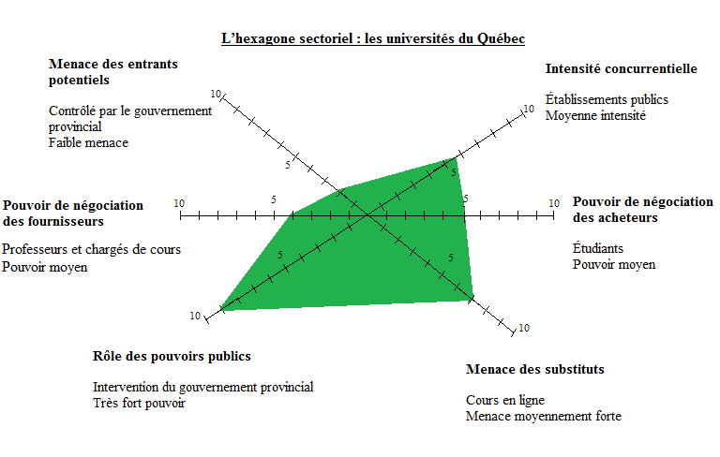

2.2.2 Le cycle de vie de l’industrie

En ce qui concerne le cycle de vie de l'industrie de l'éducation supérieure au Québec, il devient difficile de classer cette industrie dans une catégorie définitive du modèle proposé par Johnson.
En effet, en ce qui concerne la croissance, celle-ci sera catégorisée de faible par le modèle présenté. Ce sera effectivement le cas dans l'industrie à l'étude, car peu de campus se développent à travers les régions du Québec, mais tout de même, certains «nouveaux» campus, comme celui de l'UQTR à Drummondville, voient le jour de temps à autre. De plus, au sujet de l'offre, elle n'est toutefois pas standardisée, puisque l'on retrouve le même programme de formation à différents niveaux de «prestige». À titre d'exemple, comparons L'UQAT et HEC, qui se voient attribuer respectivement les 62ème et 36ème rang. Il est possible de constater que, quoiqu'il soit vrai que les deux écoles offrent des programmes en gestion, l'offre est clairement différente. L'UQTR offre 8 programmes de baccalauréats; HEC en offre 15. Nous avons donc affaire à une forte différenciation dans un contexte qui, pourtant, suggère la maturité de l'industrie. Finalement, comme le démontre l'analyse des 5(+1) forces de la concurrence, les barrières à l'entrée sont élevées.

2.3 La concurrence et les marchés

2.3.1 Les groupes stratégiques

Les groupes stratégiques ont été déterminés en considérant deux facteurs. D’abord, chaque université s’est vu attribuer un rang d’excellence en ce qui concerne sa performance générale au sein de l’industrie de l’éducation supérieure canadienne. Ensuite, chaque université a été évaluée quant au nombre de campus ou de centre de formations universitaires qu’elle offre. Les données concernant ce deuxième facteur ont été obtenues en consultant la section «campus» ou «nous joindre» des sites web respectifs des universités. Le tableau suivant résume les résultats trouvés, ici classé selon le nombre de campus qu’offre chaque institution.
Liste des universités du Québec, leur rang d’excellence et nombre de campus offerts
Acronyme | Université | nb. campus | Rang | Régions
TÉLUQ | TÉLUQ | 0 | 0 | TÉLUQ non considérée car absente du classement
UQAT | Université du Québec en Abitibi-Témiscamingue | 13 | 62 | Rouyn-Noranda, Val-d'or, Amos, Chibougamau, La Sarre, Bel-Sur-Quévillon, Matagami-Radisson, Barraute-Senneterre, Ville-Marie-Thémiscaming, Station de Recherche du Lac Duparquet, Station de recherche agroalimentaire de l'AT, Montréal
N/A | Université de Montréal | 6 | 11 | Montréal, Longueil, St-Hyacinthe, Lanaudière, Laval, Mauricie
UQÀM | Université du Québec à Montréal | 5 | 14 | Montréal, Lanaudière, Laval, Longueil, Ouest de l'île de Montréal
UQAC | Université du Québec à Chicoutimi | 5 | 35 | Saguenay, Lac-Saint-Jean-Est (Alma), Haut-Lac-Saint-Jean (Saint-Félicien), Est de la Côte-Nord (Sept-Îles), Charlevoix
ENAP | École nationale d'administration publique | 5 | 75 | Québec, Montréal, Outaouais, Saguenay, Trois-Rivières
UQAR | Université du Québec à Rimouski | 4 | 60 | Rimouski, Lévis, Gaspé, Rivière-du-Loup
N/A | Université de Sherbrooke | 2 | 25 | Sherbrooke et Longueil
UQTR | Université du Québec à Trois-Rivières | 10 | 49 | Trois-Rivières, Drummondville, Longueil, Québec, St-Hyacinthe, Vallée-du-Haut-St-Laurent, Joliette, Victoriaville, Sorel-Tracy, La Tuque
UQO | Université du Québec en Outaouais | 2 | 59 | Gatineau, St-Jérôme
N/A | McGill University | 1 | 6 | Montréal
N/A | Université Laval | 1 | 13 | Québec
N/A | Concordia University | 1 | 18 | Montréal
N/A | École Polytechnique de Montréal | 1 | 27 | Montréal
HEC | HEC Montréal | 1 | 36 | Montréal
N/A | École de technologie supérieure | 1 | 41 | Montréal
N/A | Bishop's University | 1 | 50 | Sherbrooke

Les données du tableau ont ensuite été transférées sur un graphique des groupes stratégiques, que la page suivante illustre. Ce graphique permet de déceler quatre groupes stratégiques, qui seront analysés à la suite de cette section. Notons la position de l’UQTR (10; 49), surlignée en jaune.
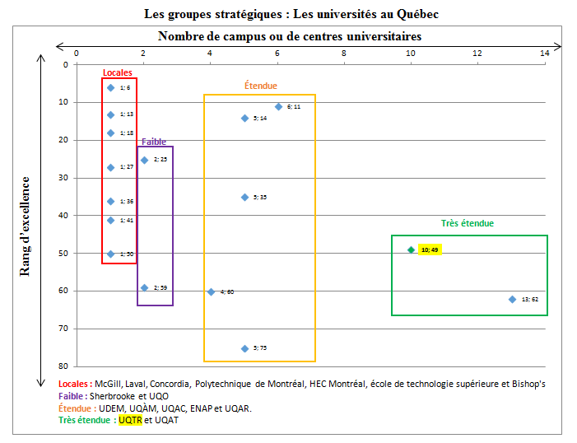
Il est possible de voir sur le graphique ci-joint, une forte concentration d'universités œuvre selon un modèle classique, offrant un seul campus qui concentre tous les effectifs académiques et administratifs au même endroit. On parle ici d’universités que nous appellerons les universités locales (identifiées en rouge) vu la couverture géographique qu’elles offrent, étant réservée à un seul endroit. On remarquera que, dans tous les cas, le rang d’excellence de chaque université, puisque trop volatile d’une université à l’autre, ne sera pas considéré pour déterminer les étiquettes regroupant les universités entre elles. Pour les universités locales, nous parlons des McGill, Laval, Concordia, de l'école Polytechnique de Montréal, HEC Montréal, de l'École de technologie supérieure et de Bishop's. Un deuxième groupe inclura les universités à couverture régionale faible, présentant deux campus. Il s’agit des universités Sherbrooke et UQO. Un troisième groupe inclura les écoles à couverture régionale étendue, présentant de quatre à six campus. Nous parlons ici de l’université de Montréal ainsi que de l’UQÀM, UQAC, l'ENAP et l'UQAR. Finalement, un quatrième groupe concerne deux universités, l’UQTR et l’UQAT, qui offre une couverture régionale très étendue, avec respectivement 10 et 13 campus et surtout des centres universitaires.
L’UQTR et le mandat de l’UQ
Rappelons que l’UQ, à travers ses campus, dont celui de Trois-Rivières, vise à remplir trois missions distinctes, soit :
- favoriser l’accessibilité à la formation universitaire aux trois cycles,
- contribuer par la recherche au développement scientifique du Québec et
- participer au développement des régions du Québec.
Il est à noter que l’UQTR se donne donc un mandat qu’elle calque sur l’UQ, qu’elle verbalise différemment certes dans ses documents, mais qui est fondamentalement d’une même visée. Nous constatons que, par le campus trifluvien et les 9 centres universitaires que l’UQTR a développés à travers la province, l’école accomplit adéquatement le mandat conséquent au fait d’être partie intégral de la famille de l’UQ.

Les stratégies de croissance possibles
Dans tous les cas, l’UQTR aura deux options possibles quad viendra le temps de choisir une orientation de développement à long terme :
- Développement horizontal : développer plusieurs autres campus ou centres universitaires pour étendre sa présence dans la province
Pour considérer cette option, nous référons aux quatre scénarios bâtis suite à l’analyse PESTEL plus tôt dans ce travail. Selon deux scénarios, le réseau universitaire québécois connaitra une croissance dans l’utilisation des technologies éducatives. Par conséquent, le développement de plusieurs campus pourrait se concrétiser par l’édification de campus physiques à travers la province, qui sont toutefois coûteux et laborieux à mettre en place. Une nouvelle option s’offre à l’UQTR si l’utilisation des technologies éducatives se popularise et gagne en efficacité. En effet, le développement de centres universitaires de télédiffusion, plus petits, moins coûteux et offrant des cours télédiffusés à partir d’un bâtiment principal, devient possible. Cela obligerait l’UQTR à faire face à 8 compétiteurs et à sélectionner ses régions d’expansion en excluant celles déjà acquises par d’autres universités. Parmi les régions non-exploitées, pensons par exemple à Chaudière-Appalaches et au Centre-du-Québec.
- Développement vertical : développer la réputation de l’UQTR et améliorer la valeur offerte de ses programmes pour grimper le classement des meilleures universités canadiennes.
Cette stratégie permettrait à l’UQTR d’offrir des services éducatifs distinctifs cde l’UQAT en visant un prestige augmenté. De cette façon, l’UQTR atteindrait en quelque sorte le «meilleur des deux mondes», alors qu’elle proposerait une offre pourvue d’un plus haut rang d’excellence, et donc d’une meilleure réputation, tout en assurant une présence significative à travers la province québécoise. Toutefois, la persistance des coupures budgétaires au sein des universités pourrait nuire à un tel développement. Cela obligerait aussi l’université à faire face à 12 compétiteurs se partageant les rangs 50 à 6 du classement et dont certains, comme McGill et HEC, connaissent déjà une grande renommée

2.3.2 Approche océan bleu
Méthodologie de travail et de compilation des données
Pour l’ensemble des 141 étudiants provenant de 43 universités réparties à travers le monde, la méthodologie suivante a été appliquée pour bâtir l’approche océan bleu.
- Compilation des réponses à la question «Parmi ces choix, quelle caractéristique a été la plus importante lors du choix de votre université?».
- Classification des réponses en cinq catégories :
- Installations sportives
- Réputation de la vie étudiante
- Existence d’un programme d’enseignement spécifique pas présent dans d’autres universités à proximité
- Réputation du programme choisi et des enseignants
- Proximité de l’établissement
- Compilation des résultats pour chaque catégorie. Un total de 14 réponses a été exclu, puisqu’elles s’inscrivent dans la catégorie «autres» et elles offrent une trop grande diversité de réponse pour être compilées dans une catégorie déterminée.
Catégorie | Résultat (x/126)
Installations sportives | 4
Réputation de la vie étudiante | 8
Existence d’un programme d’enseignement spécifique non présent dans d’autres universités à proximité | 29
Réputation du programme choisi et des enseignants | 36
Proximité de l’établissement | 49
TOTAL | 126 réponses  (sur 141 réponses initiales)
- Ajustement des résultats pour former une pondération sur 100 points. Chaque catégorie est pondérée sur un total de 100 points selon son importance pour les étudiants interrogés. La formule suivante a été utilisée pour ajuster les résultats, soit une règle de trois :

$$\frac{x}{126}*100=résultat pondéré sur 100 points$$

Catégorie | Résultat (x/126) | Procédé | Pondération ajustée sur 100 points
Installations sportives | 4 | $$\frac{4}{126}*100$$ | 3
Réputation de la vie étudiante | 8 | $$\frac{8}{126}*100$$ | 6
Existence d’un programme d’enseignement spécifique pas présent dans d’autres universités à proximité | 29 | $$\frac{29}{126}*100$$ | 23
Réputation du programme choisi et des enseignants | 36 | $$\frac{36}{126}*100$$ | 29
Proximité de l’établissement | 49 | $$\frac{49}{126}*100$$ | 39
TOTAL | 126 réponses  (sur 141 réponses initiales) | n/a | 100 points

- Pour chaque université québécoise, les réponses des étudiants ont été compilées individuellement pour chaque catégorie. Ainsi, pour les 12 étudiants de l’UQTR, aucun étudiant n’a exprimé avoir choisi l’UQTR pour ses installations sportives ou la réputation de sa vie étudiante. Ces catégories se voient donc attribuer le résultat de 0/12. Deux étudiants ont exprimé avoir choisi l’UQTR pour la réputation du programme anticipée. Par conséquent, un résultat de 2/12 a été attribué à cette catégorie. La compilation se poursuit jusqu’à l’obtention du tableau suivant :
Catégorie | Résultat (x/126)
Installations sportives | 0
Réputation de la vie étudiante | 0
Existence d’un programme d’enseignement spécifique pas présent dans d’autres universités à proximité | 2
Réputation du programme choisi et des enseignants | 2
Proximité de l’établissement | 8
TOTAL | 12 réponses

- On procédera ensuite à la pondération des résultats conséquemment à la pondération sur 100 points mentionnée plus haut. Ainsi, pour la catégorie «proximité de l’établissement», pondérée sur 39 points, on compilera le 8/12 obtenu en valeur $x/39$, de telle manière à obtenir le tableau suivant :
Catégorie | Pondération ajustée sur 100 points | Résultat (x/126) | Procédé | Pondération ajustée sur 100 points
Installations sportives | 3 | 0 | $\frac{0}{12}*$3 | 0
Réputation de la vie étudiante | 6 | 0 | $$\frac{0}{12}*6$$ | 0
Existence d’un programme d’enseignement spécifique pas présent dans d’autres universités à proximité | 23 | 2 | $$\frac{2}{12}*23$$ | 3.83
Réputation du programme choisi et des enseignants | 29 | 2 | $$\frac{2}{12}*29$$ | 4.83
Proximité de l’établissement | 39 | 8 | $$\frac{8}{12}*39$$ | 26
TOTAL | 100 points | 12 réponses | n/a | 34.66/100
- La pondération sera rapportée sur un graphique océan bleu de manière à obtenir le résultat suivant. L’opération sera répétée pour chaque université québécoise.

Océan bleu : industrie de l’éducation supérieure au Québec – Résultats
L’enquête compilée permet de dégager les résultats suivants, ainsi que le tableau de la page suivante.
Critères de valeur | Valeur réelle | Pondération (sur 100) |  | UQTR |  | HEC/UdeM |  | USher |  | ULaval
Installations sportives | 4 | 3 |  | 0 |  | 0 |  | 1,5 |  | 0
Réputation de la vie étudiante | 8 | 6 |  | 0 |  | 0 |  | 0 |  | 1,2
Existence d’un programme d’enseignement spécifique pas présent dans d’autres universités à proximité | 29 | 23 |  | 3,83 |  | 17,25 |  | 11,5 |  | 11,5
Réputation du programme choisi et des enseignants | 36 | 29 |  | 4,83 |  | 7,25 |  | 0 |  | 5,8
Proximité de l’établissement | 49 | 39 |  | 26 |  | 0 |  | 0 |  | 3,9
TOTAL | 126 | 100 |  | 35 |  | 25 |  | 13 |  | 22
Nombre de répondants | 126 | n/a |  | 12 |  | 4 |  | 2 |  | 10

L’étude attentive du graphique présenté permet de repérer un Océan bleu au niveau de la réputation du programme choisi et des enseignants. Le graphique suivant illustre ce fait :

Océan bleu

Du côté des installations sportives et de la réputation de la vie étudiante, le graphique nous montre que l’importance accordée à ces critères est relativement faible, et que ce n’est donc pas dans ces «océans» qu’il serait stratégique d’investir des efforts.
Le graphique démontre bien que les critères de valeur s’orientent vers l’importance de proposer un programme universitaire de bonne réputation et des enseignants conséquents avec cette réputation. On voit qu’au Québec, les étudiants choisissent leur université surtout en conséquence de l’existence d’un programme spécifique d’étude, offert souvent exclusivement pas l’université à laquelle ils adhèrent. Toutefois, on voit qu’en général, au niveau mondial, les 141 étudiants interrogés dans 43 pays différents considèrent que l’existence de programmes spécifiques, la réputation des programmes et des enseignants et la proximité de l’établissement sont des variables de choix quand vient le temps de choisir une université. Il est donc possible de déduire qu’en général, l’importance de la réputation universitaire est primordiale. Du côté de l’Océan bleu, on constate que l’industrie universitaire québécoise néglige d’offrir des programmes de grande réputation, ce qui est pourtant une demande importante des étudiants. Si l’UQTR avait à investir des efforts dans un changement organisationnel, nous proposons donc que ce soit dans l’amélioration de la réputation de ses programmes et de ses enseignants. Cela lui donnerait un avantage significatif sur ses compétiteurs en répondant à un besoin de la clientèle étudiante peu adressé par les autres universités.
Dans un autre ordre d’idées, il y aurait aussi possibilité d’investir dans l’amélioration de la proximité des lieux d’étude, et ce afin de prendre une avance encore plus significative face aux concurrents tout en répondant plus adéquatement à un besoin réellement présent. En effet, nous proposons qu’à l’image de l’UQAT, l’établissement de centres universitaires (ex. Shawinigan, Bécancour, Drummondville, Victoriaville) permettrait à l’UQTR d’assurer une présence à proximité des masses universitaires plus petites tout en subissant des coûts relativement faibles, puisque les centres universitaires sont d’avantage des locaux d’enseignement que des immobilisations d’envergure.
Finalement, mentionnons que l’importance d’offrir des programmes spécifiques d’enseignement pour répondre à une offre de formation dans des disciplines précises. Contrairement à HEC-UdeM, Sherbrooke et Laval, l’UQTR ne se démarque pas dans cette zone. Il serait toutefois risqué d’investir dans le développement de cette variable, puisque trois autres universités forment un contexte de forte concurrence en ce qui la concerne.

2.4 Facteurs clés de succès

Force de la concurrence | Éléments permettant de la contrecarrer
Menace des substituts | - Les professeurs sont pour la majorité très dynamiques et compétents. Il devient donc plus intéressant de suivre les cours sur place avec les professeurs qu’en ligne.  - Possibilité de proposer le substitut. L’UQTR peut offrir elle-même les cours en ligne.
Menace des entrants potentiels | - Le contrôle des compétences distinctives. Les professeurs réputés ne quitteraient pas leur poste pour rejoindre une nouvelle université qui n’a aucune crédibilité de bâtie.
Pouvoir de négociation des acheteurs | - Les prix sont fixés par les universités du Québec, et les universités privées offrent des prix beaucoup plus élevés. Le prix concurrentiel ne peut être négocié.
Pouvoir de négociation des fournisseurs | - Une bonne entente avec les professeurs et la convention collective permettent de réduire le pouvoir de négociation des professeurs et chargés de cours.
Rôle des pouvoirs publics | - La capacité de s’unir avec les autres universités du Québecface au Gouvernement. En effet, les universités faisant parti du réseau des universités du Québec peuvent se serrer les coudes afin d’avoir un plus grand poids face aux pouvoirs publics.  - La capacité de mobiliser une grande partie de la population étudiante.
Intensité concurrentielle | - L’offre de programmes qui s’enrichit toujours plus. Les étudiants adorent l’emplacement de l’Université. Le fait qu’il y ait de nouveaux programmes permet de rejoindre de plus en plus de gens désirant étudier dans des domaines spécialisé et cherchant à étudier à l’UQTR.  - Le contrôle des compétences distinctives. Encore une fois, certains professeurs ayant une grande réputation et aimant l’université ne quitteront pas leur poste pour rejoindre une autre université.

3. La capacité stratégique

3.1 Les fondements de la capacité stratégique

3.1.1 Les capacités dynamiques

Les méthodes d’enseignements étant constamment en évolution, l’Université du Québec à Trois-Rivières doit savoir s’adapter. Pour ce faire, l’U.Q.T.R. a commencé à offrir des cours en ligne dans certains programmes afin de satisfaire les besoins en évolution de sa clientèle. Dans le même ordre d’idée, plusieurs cours sont optimisés sur informatique afin de susciter un intérêt supérieur de la part des étudiants, de présenter du matériel pédagogique avec un potentiel d’utilisation accru et de réduire l’empreinte écologique de l’établissement.
Dans un autre ordre d’idée, l’université a démontré qu’elle sait saisir les opportunités. En effet, en annonçant la construction d’un campus à Drummondville, elle a su profiter d’une opportunité d’expansion, dans une région où malgré une démographie croissante, il n’y avait aucun campus universitaire.

3.1.2 Les capacités seuils et les capacités distinctives
 | Ressources | Compétences
Capacité seuil | - Nombre d’enseignants  - Service d’administration  - Ressources humaines  - Système informatique  - Infrastructures minimales | - Formation et maîtrise de la langue parlée adéquate des enseignants
Capacité distinctive | - Emplacement géographique  - Infrastructures de recherche  - CAPS | - Expertises des chercheurs  - Formation supérieure de certains enseignants  - Qualité de certains programmes
Ressources seuils : Les capacités seuil sont définies comme étant « celles qui sont indispensables pour pouvoir intervenir sur un marché donné, à parité avec les concurrents établis. En leur absence, une organisation serait incapable de suivre le marché ». En suivant cette définition, nous pouvons déterminer que les ressources seuils nécessaires au fonctionnement d’une université sont un nombre minimal d’enseignants afin d’offrir un service aux élèves, un service d’administration, des ressources humaines, un système informatique permettant minimalement des échanges entre les élèves et les membres du personnel de l’établissement, des infrastructures permettant d’accueillir les employés et la population étudiante et finalement du matériel scolaire comme des tableaux, chaises, bureaux, etc.

Compétences seuils : En ce qui a trait aux compétences seuils nécessaires au fonctionnement d’un établissement universitaire, nous pouvons dire qu’elles consistent majoritairement en une maîtrise de la matière et de la langue enseignée de la part des professeurs et chargés de cours, une formation adéquate du personnel administratif et un savoir-faire des techniciens en informatique afin de faire fonctionner le matériel informatique convenablement.

Ressources distinctives : Dans le cas de l’Université du Québec à Trois-Rivières, quelques capacités lui permettent d’obtenir un certain avantage concurrentiel du fait que les autres universités ne peuvent pas systématiquement imiter celles-ci. Par exemple, du côté des ressources distinctives, il faut mentionner en premier lieu son emplacement géographique. En effet, étant la seule université située sur l’axe entre Montréal et Québec, l’U.Q.T.R. réussit à attirer un bon nombre d’étudiants des alentours de la région qui ne veulent pas s’éloigner exagérément de leur lieu de résidence. Aussi, la présence d’infrastructure permettant la recherche, par exemple l’Institut de recherche sur l’hydrogène qui se définit lui-même comme étant « l’un des chefs de file dans la recherche sur l’hydrogène au Canada », permet à l’université de se distinguer par rapport à ses concurrents. Finalement, le Centre d’activités physiques et sportives (CAPS), qui comprend la seule piscine de grandeur olympique de la région et plusieurs autres infrastructures sportives, donne la capacité à l’U.Q.T.R d’accueillir des compétions de niveau canadien.

Compétences distinctives : Du côté des compétences distinctives, l’U.Q.T.R. accueille plusieurs chaires et institutions de recherches importantes comme la Chaire de recherche sur la gestion des projets aéronautiques, l’Institut de recherche sur les PME et l’Institut de recherche sur l’hydrogène. Ces instituions nécessitent une expertise qui est parfois de renommée internationale que ne l’ont retrouve pas nécessairement dans les autres universités. En ce qui a trait aux enseignants, plusieurs de ceux-ci ont une formation supérieure à celle minimalement requise pour enseigner leurs cours. Les compétences d’exceptions permettent donc d’apporter une valeur ajoutée à certains cours offerts par l’université. Finalement, certains départements comme celui des sciences comptables se distinguent à travers le Québec et même le Canada pour leur qualité. Cette réputation est encore une fois une capacité qui permet à l’U.Q.T.R. de se créer un avantage concurrentiel face à ses concurrents.

3.2 Le VRIN des capacités stratégiques

Valeur | Emplacement géographique  Sports et Études
Rareté | Programmes uniques  Emplacement géographique
Inimitabilité | Chaires et institutions de recherches
Non-Substitualité | L’éducation est un service essentiel

Valeur : Afin d’apporter un avantage concurrentiel, les capacités d’une organisation doivent avoir de la valeur aux yeux des clients. On définit cette valeur comme « le prix qu’un client est prêt à payer pour l’obtenir ». Étant une école publique, l’UQTR ne peut se permettre de changer ses prix pour satisfaire les besoins de ses clients. En effet, contrairement aux écoles publiques, qui peuvent se permettre d’augmenter leurs prix lorsqu’ils bonifient leurs offres, les écoles publiques ont l’obligation d’offrir leurs services au prix indiqué par le gouvernement. Malgré un prix fixe, l’UQTR peut tout de même tenter d’augmenter sa valeur aux yeux des étudiants en offrant un service différent des autres écoles publiques. Par exemple, avec sa possibilité de concilier la pratique du sport et des études, le programme des Patriotes est très désiré par les étudiants sportifs.

De plus, la ville de Trois-Rivières étant assez grande pour offrir plusieurs services que plusieurs plus petites villes universitaires ne peuvent offrir, mais assez petite pour ne pas apporter les désavantages des grandes villes comme les problèmes de circulations, celle-ci est créatrice de valeurs pour plusieurs étudiants. Étant située sur son territoire, l’UQTR bénéficie malgré elle de cette création de valeurs.

Rareté : L’UQTR offre des programmes que ne l’on retrouve nulle part ailleurs dans la province. Le baccalauréat intensif en sciences comptables et les baccalauréats en biophysique, en pratique sage-femme, en loisir, culture et tourisme et en communication sociale ne sont que des exemples des programmes qui sont offerts uniquement à Trois-Rivières. De plus, « l'UQTR est aussi la première université nord-américaine, et dans le monde francophone, à offrir un doctorat de premier cycle en chiropratique et à innover en lançant à l'automne 2004 un doctorat de premier cycle en médecine podiatrique ». Par ailleurs, des programmes de cycles supérieurs tels que génie industriel, études québécoises, loisir, culture et tourisme, pâtes et papiers sont aussi offerts exclusivement dans la région. Ces capacités sont possédées que par quelques organisations en Amérique du Nord. Par conséquent, cette rareté crée un avantage concurrentiel. Par ailleurs, il faut aussi ajouter comme rareté l’emplacement géographique de l’UQTR puisque celle-ci est la seule à desservir un très grand périmètre entre Montréal et Québec.

Inimitabilité : Étant donné que l’éducation au Québec est réglementée par le gouvernement provincial, il est évident que ce service est considérablement le même d’un établissement universitaire à l’autre. Par conséquent, afin se créer un avantage concurrentiel, une organisation comme l’Université du Québec à Trois-Rivières se doit d’offrir ce service d’une manière différente. Encore une fois, comme décrit dans la description des capacités stratégiques, l’UQTR accueille plusieurs institutions sur son territoire tel que la Chaire de recherche sur la gestion des projets aéronautiques, l’Institut de recherche sur les PME et l’Institut de recherche sur l’hydrogène. La présence de ces institutions nécessite une étroite collaboration entre chercheurs, professeurs et étudiants dans des milieux de recherches qui leur sont adéquats. Dans ces conditions, la complexité des liens constitués par les différentes parties prenantes crée un environnement qui serait très laborieux à reproduire pour des concurrents potentiels.

Non-substituabilité : L’éducation étant un service essentiel à la population, le service offert par l’UQTR a peu de chance d’être remplacé par un substitut. Néanmoins, l’Université du Québec à Trois-Rivières n’est pas à l’abri des nouvelles technologies qui permettent de suivre des cours d’une façon différente des cours magistraux habituels. En effet, l’arrivée des cours en lignes représente un substitut qui a fort potentiel de modifier la manière de bâtir des cours universitaires. Par contre, dans le cas de l’UQTR, ce substitut aux cours magistraux ne représente pas nécessairement une menace pour sa survie. Il s’agit simplement d’une modification de la manière d’offrir son service.

3.3 Le diagnostic de la capacité stratégique

3.3.1 L’étalonnage

Étalonnage historique :
Afin de réaliser l’étalonnage historique, nous avons comparé les évolutions de deux éléments différents, soit l’évolution des actifs immobiliers de l’UQTR ainsi que le nombre d’étudiants qui fréquentent cet établissement.
Pour commencer, voici donc un résumé de quelques éléments qui ont contribué à l’agrandissement des ressources immobilières de l’université. Comme on peut le constater dans la ligne du temps ci-dessous, suite à son inauguration en 1969, l’UQTR n’a cessé d’augmenter le nombre total d’établissements sur son territoire. En effet, la construction du pavillon principal, soit le Ringuet en 1973, s’est suivi de l’agrandissement de ses installations sportives en 2004, de l’inauguration du pavillon de la santé en 2009 et de l’annonce de la construction d’un nouveau campus à Drummondville en 2014. Évidemment, plusieurs autres constructions ont eu lieu entre ces dates. En fait, à ce jour l’UQTR possède près de 15 édifices sur son territoire. On peut donc dire que de 1969 à aujourd’hui, l’UQTR a su profiter des occasions d’agrandir ses actifs immobiliers.

Au niveau de l’évolution de la population étudiante, nous pouvons remarquer sur le graphique ci-dessous que celle-ci a une tendance à la hausse depuis 2010-2011. Passant de 11 186 à la session d’hiver 2011 à 13 224 en 2015, le nombre d’étudiants à l’UQTR a progressé de 18% entre ces deux années. Auparavant, sur une période de 10 ans, la population étudiante avait grimpé de 36% de 2001 à 2011. Une progression du nombre d’étudiants admis confirme que cette université est de plus en plus choisie comme premier choix par les étudiants de la région et d’ailleurs.
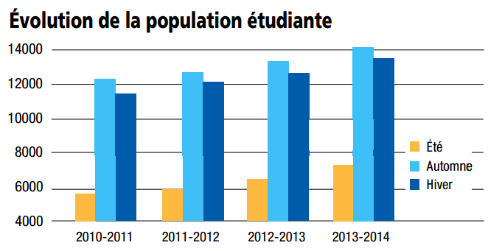
Étalonnage interne :
Suite à la compilation des données d’un sondage maison que nous avons réalisé (résultat du sondage situé à l’annexe D), nous avons pu comparer la performance de plusieurs programmes offerts par l’UQTR selon l’appréciation des étudiants envers ceux-ci. On peut constater grâce au tableau suivant que les programmes de physiothérapie et ergothérapie sont ceux qui méritent la plus grande satisfaction de la part des élèves alors que les programmes d’enseignement primaire ainsi qu’éducation physique font moins bonne figure.
Université | Note
Physiothérapie | 85%
Ergothérapie | 85%
Psychologie | 83%
Sciences comptables | 80%
Administration des affaires | 78%
Chiropratie | 75%
Éduc. préscolaire et enseignement primaire | 75%
Kinésiologie | 70%
Enseignement et éducation physique | 70%
Moyenne : 77,8%

Étalonnage avec les concurrents :
En ce qui concerne l’étalonnage avec les concurrents, il faut habituellement comparer les éléments analysés dans l’étalonnage historique avec les concurrents de l’entreprise. Dû au fait que certains éléments analysés dans le l’étalonnage historique étaient difficilement comparable avec les concurrents, nous avons décidé de pousser notre analyse un peu plus loin en analysant aussi d’autres facteurs intéressants qui permettent d’évaluer la performance de l’université face à ses compétiteurs. Par ailleurs, pour certains critères de cette analyse, nous avons non seulement évalué la performance de l’UQTR face à ses concurrents provinciaux, mais aussi face à d’autres universités à l’échelle planétaire. Prendre note que tous les éléments de cette analyse ont été réalisés grâce à notre sondage maison.
Étant donné qu’une des ressources offertes aux étudiants par l’UQTR est les cours en lignes, nous allons premièrement analyser si cette ressource procure un avantage concurrentiel à l’université grâce aux deux graphiques suivants :

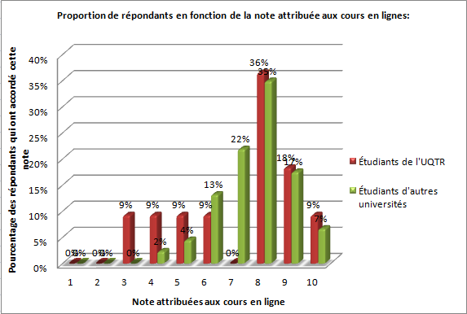
Comme on peut le remarquer dans le premier graphique, 62 % des étudiants interrogés ont accès à des cours en ligne à leur école. Le fait que l’UQTR offre des cours en ligne pour certains cours en particulier apporte donc un avantage concurrentiel face à 38% des universités. En ce qui a trait à la qualité des cours en lignes offerts, on peut se rendre compte que 63 % des étudiants de l’UQTR interrogés ont attribué une note de 7/10 ou plus à ce sujet alors c’est plutôt 81% des étudiants des autres universités qui ont attribué le même score. D’ailleurs, il faut dire que 36 % des étudiants de l’UQTR ont attribué une note inférieure à la note de passage qui est de 6/10. Ceci est donc signe que pour bénéficier de l’avantage concurrentiel que sont la mise ne place de cours en ligne, l’UQTR devrait miser sur l’amélioration de la qualité de ceux-ci.

De plus, une autre analyse a été faite par rapport à la performance générale des enseignants. Comme on peut le constater dans le graphique ci-dessous, la performance attribuée aux enseignants par les élèves est plutôt similaire d’une université à l’autre. En fait, les étudiants ont attribué une note de 73 % en moyenne à leurs enseignants alors que la moyenne des autres universités était de 72%. On peut donc en conclure que l’UQTR suit les standards des autres établissements universitaires. De ce fait, il serait intéressant de voir la performance générale des enseignants de l’UQTR progresser à un niveau supérieur afin de profiter de l’avantage concurrentiel potentiel décrit dans l’Océan bleu.

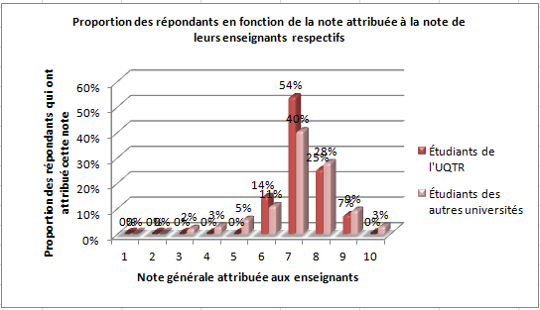

En ce qui concerne la satisfaction à l’égard des programmes respectifs de chacun des répondants, ont peut constater dans le graphique ci-dessous que l’UQTR se mérite une note légèrement meilleure que la moyenne des autres universités. En fait, avec des moyennes respectives de 77% et 74 %, l’UQTR dépasse de 3% les autres universités. Une fois de plus comme décrit dans la l’Océan bleu, une stratégie qui viserait encore plus à l’amélioration de la réputation des programmes enseignés permettrait à l’UQTR de bénéficier d’une supériorité face à ses principaux concurrents.
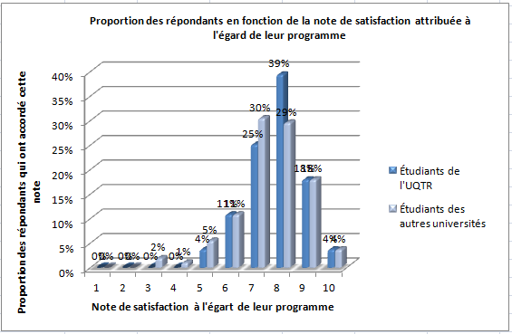
Finalement, suite à l’analyse de notre sondage, nous avons pu établir un classement des universités québécoises. Il est à noter que plusieurs classements publiés habituellement dans les journaux sont évalués grâce à la performance des élèves. Notre sondage nous a plutôt permis d’évaluer la perception des étudiants à l’égard de la performance générale de leur université. Il est bien entendu que notre sondage ne permet pas d’établir des résultats d’une extrême fiabilité dû au fait du trop petit nombre de répondants. Par contre, celui-ci nous permet tout de même d’établir une tendance.
Voici donc, à la page suivante, le classement réalisé au niveau québécois :
Université | Note | Classement
Sherbrooke | 85% | 1 (égalité)
HEC | 85% | 1 (égalité)
McGill | 80% | 2
Laval | 79% | 3
UQTR | 76% | 4
UDEM | 75% | 5
Concordia | 70% | 6
Moyenne : 78,5%

En regardant le tableau ci-haut on peut réaliser que les étudiants de l’UQTR attribuent une plus basse note à la performance générale de leur université que la moyenne des universités québécoises interrogées. Par contre, en ce qui a trait à la totalité des universités participantes au sondage, on peut réaliser que l’UQTR fait meilleure figue. En effet, face à ses concurrents mondiaux, l’université obtient une note moyenne de 76% alors que la moyenne mondiale est de 75%.
On peut constater ces résultats grâce au graphique suivant :
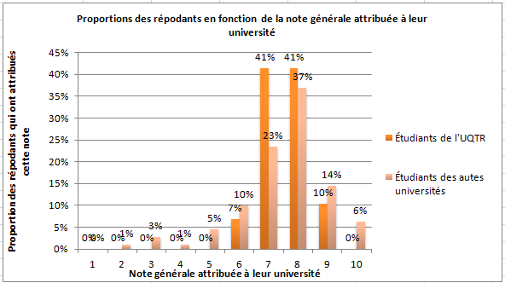
Étalonnage avec les meilleures pratiques :
L’étalonnage avec les meilleures pratiques consiste à comparer une organisation avec les meilleures pratiques qui se situent hors de la frontière de son activité principale. Puisque l’éducation est un service, nous avons décidé de comparer l’UQTR avec une organisation qui est réputée comme ayant un des meilleurs services à la clientèle, soit BMW. Selon une étude réalisée par Human Consulting Groupsur plus de 200 entreprises, BMW s’est retrouvée bonne première concernant la qualité de son service à la clientèle. En effet, sur une possibilité de 20, cette entreprise a obtenu une note 17,86, soit 89%. L’UQTR quant à elle a obtenu une note de 76% face au service général offert aux étudiants (voir tableau classement des universités dans étalonnage des concurrents). Pour améliorer son service, l’UQTR pourrait imiter des caractéristiques propres à BMW comme l’amélioration de son site internet, l’amélioration du service direct aux clients ainsi qu’une présence accrue sur les réseaux sociaux.

3.3.2 Chaîne de valeur
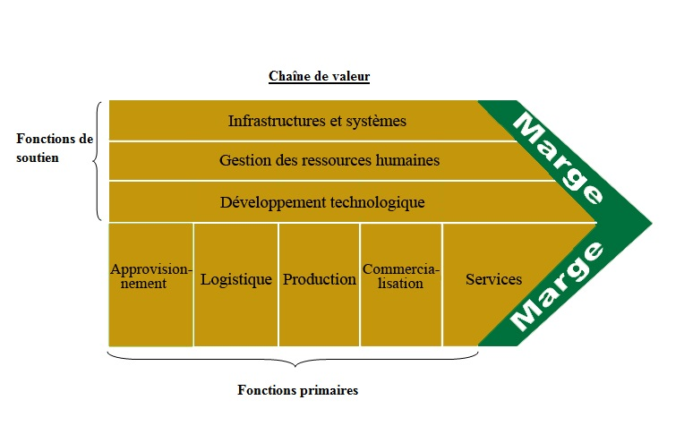
Les fonctions primaires :
- L’approvisionnement est le fait d’acquérir des ressources afin de produire l‘offre de service. À l’université, le service offert est l’éducation. Afin de créer une valeur chez l’étudiant, il faut sélectionner les composantes qui feront en sorte que le client soit interpellé par l’éducation à l’UQTR. La Journée portes ouvertes est un bon exemple d’offre de service. Cet évènement est tout indiqué pour faire valoir aux futurs étudiants la formation donnée à l’université ainsi que ces meilleures facettes comme la vie étudiante sur le campus. Le Centre de Ressources Multiservices (en partenariat avec le registraire) est notamment une composante qui favorise l’offre de service, car elle est située à un endroit stratégique au centre de l’université afin d’accueillir les venus. Le CRM permet aux étudiants, aux visiteurs et aux futurs étudiants de se renseigner et même de s’inscrire dans un programme universitaire.

- La logistique au niveau d’un service « consiste à assurer la rencontre entre le client et l’offre ». Dans le cadre de l’université, il s’agit des départements qui jouent le rôle de liaison entre les divers programmes d’éducation et les étudiants. En fonctionnant par département, les étudiants reçoivent un service plus rapidement et plus personnalisé selon le cheminement qu’ils parcourent. Ceci ajoute donc de la valeur à leurs yeux.

- La production à l’UQTR est l’enseignement qui est donné en classe par les professeurs et les chargés de cours. Cette action est nécessaire, car elle permet la diffusion de connaissance et de savoir aux étudiants.

- La commercialisation est la manière dont le marketing et la vente proposent le service aux usagers. La construction de l’image d’une université est importante, puisqu’elle aura une incidence sur le statut du diplôme que l’étudiant recevra à la fin de sa formation. De ce fait, il est primordial de travailler sur ce que dégage une institution supérieure. L’UQTR reçoit une valeur moyenne de la part des étudiants, puisque sa réputation se situe vers le dixième rang des établissements d’enseignement supérieur au Québec. Par contre, sa position géographique lui procure un avantage significatif et fait en sorte que les étudiants y voient un côté pratique. Donc, par la vente, l’UQTR peut miser sur cet attrait pour convaincre les clients de venir étudier dans ses établissements. Par contre, elle devra trouver des solutions afin de bonifier sa réputation afin d’attirer davantage la clientèle (comme mettre l’emphase sur des programmes afin de mieux les cotés ou en développant la vie étudiante sur le campus).

- Les services sont définis par les activités qui développent ou maintiennent la valeur d’un service. À l’UQTR, l’intégrité et la circulation de l’information font en sorte d’accroître une saine éducation. Les lettres de recommandations émises par les enseignants sont notamment un parfait exemple de continuité dans le service et ce, même une fois terminée.

Les fonctions de soutien :
- La technologique est une fonction qui aide grandement au développement de l’éducation. Le portail, le matériel multimédia en classe et à la bibliothèque, l’internet sans-fil et le courrier électronique de l’UQTR sont le parfait exemple de l’utilisation des technologies. Celle-ci a une valeur importante aux yeux des étudiants qui en bénéficient tout au long de leurs études et qui les aident grandement dans leur rendement.

- La gestion des ressources humaines à l’université de Trois-Rivières est en fonction du système de dotation des employés, donc qui s’occupe du recrutement, de la sélection de personnel, du coaching, du congédiement, etc. et de plusieurs autres aspects relatifs au bien-être des employés. En lien avec cette fonction, il y a présence de syndicat comme l’SPPUQTR qui est constitué des professeurs(es) de l’université.
- L’infrastructure de l’UQTR est considérable, puisqu’il s’agit d’un campus d’une superficie d’environ 59 hectares comprenant plusieurs pavillons. Pour ca faire, elle doit bénéficier d’électricité, de plomberie, de service de sécurité, de service d’alimentation, de service de conciergerie, etc.

3.3.3 FFOM/SWOT

Suite à l’analyse de l’environnement externe et interne, nous avons ressorti les forces, faiblesses, opportunités et menaces.
Forces (S) | Faiblesses (W)
- Emplacement  - Plusieurs professeurs dynamiques et très compétents  - Prix compétitif  - Chaire de recherche sur la gestion des projets aéronautiques  - Institut de recherche sur les PME  - École d’ingénierie  - Institut de recherche sur l’hydrogène  - Réputation du programme de comptabilité | - Peu de cours en ligne  - Système de gestion défaillant  - Programme en ressources humaines non reconnu par l’Ordre des conseillers en ressources humaines
Opportunités (O) | Menaces (T)
- Les cours en ligne  - École des sciences de la gestion  - Technologie pour l’éducation | - Les cours en ligne  - Les coupures budgétaires  - Plusieurs personnes influentes demandent la mise sous tutelle de l’UQTR  - UPAC menant enquête sous soupçon de corruption  - Santé économique de la Mauricie mauvaise

D’après nos recherches, nous pouvons affirmer que la plus grande force de l’Université est son emplacement. En effet, la clientèle accorde beaucoup d’importance à ce point selon le sondage et l’UQTR est très bien classée pour ce sujet. Ensuite, il y a plusieurs de professeur qui sont très dynamique dans leurs cours (augmentant ainsi l’intérêt des étudiants) et qui sont aussi très compétent dans leurs recherches. Puis, étant donné que l’UQTR fait partie du réseau des UQ, ses prix sont très compétitifs. Finalement, il y a plusieurs chaires et instituts de recherche qui augmentent la réputation de l’Université.
Au niveau des faiblesses, nous en avons discernées quelques-unes. Tout d’abord, il y a un manque flagrant de cours en ligne. Bien qu’il soit idéal d’avoir des élèves en classes, leur donner la chance d’avoir plus de cours en ligne attirerait certainement plusieurs nouveaux étudiants. Ensuite, étant donné les allégations de corruption et les demandes de mise sous tutelle de l’UQTR, nous pouvons douter du système de gestion de l’UQTR. Finalement, il y a quelques défaillances en ce qui concerne certains programmes, par exemple celui en Ressources humaines qui n’est pas reconnu par l’Ordre des conseillers en ressources humaines. En effet, dans les programmes des autres universités, les étudiants sont immédiatement reconnus comme membres de l’Ordre. Tandis qu’à l’UQTR, les étudiants doivent se soumettre à un examen supplémentaire.
Pour ce qui est des opportunités, il y en a trois. Tout d’abord, si les subventions le permettent, l’UQTR pourrait appliquer les nouvelles technologies de l’éducation, tel que les tableaux interactifs dans les salles de classe. Cela augmenterait grandement l’impression de sophistication de l’établissement et attirerait la clientèle. Ensuite, il est possible d’améliorer les cours en ligne, d’en offrir quelques-uns en plus. Puis, avec le projet de l’École des sciences de la gestion, de nombreuses possibilités s’ouvrent pour l’UQTR qui pourrait devenir aussi réputée que le HEC.
Pour terminer, les menaces. Bien que les cours en lignes soient une opportunité, ils peuvent aussi être aperçus comme une menace. En effet, la TELUQ et toutes les autres universités offrant des cours en ligne peuvent faire en sorte que les élèves suivent certains cours de leur programme dans ces universités, au lieu de l’UQTR. Il faut donc s’adresser adéquatement à ce problème. Puis, il y a les coupures budgétaires. Si le gouvernement décide d’augmenter les coupures, l’UQTR pourrait devoir abaisser son niveau de service. Ensuite, la demande de mise sous tutelle de l’UQTR qui remettrait en cause la réputation de l’Université. Toujours dans cette polémique, l’enquête de l’UPAC à cause des soupçons posés sur la rectrice. Finalement, il y a la santé économique de la Mauricie qui ne va pas très bien et cela peut affecter le nombre d’étudiants qui veulent avoir un emploi tout en suivant leurs cours.

4. L’intention stratégique

4.1 La chaîne de gouvernance

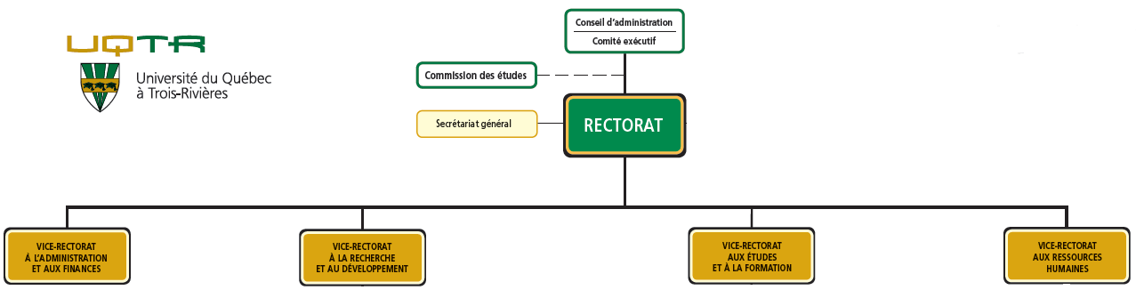
Source : UQTR (8 décembre 2014) Organigramme. [En ligne] http://www.uqtr.ca/vrsg/Instance/Image/Organi.pdf

Le Conseil d’administration, formé de 16 membres, exécute les droits et les pouvoirs de l’institution universitaire tandis que le Comité exécutif, composé de 7 membres du Conseil d’administration, administre le C.A. et exerce les pouvoirs que celui-ci lui a conférés.
Ensuite, la Commission des études, formée de 20 membres, étudie et émet des recommandations au Conseil d’administration. Le Secrétariat général, pour sa part, a pour mandat d’assurer la bonne gouvernance de l’UQTR et de veiller à ce que le déroulement des processus décisionnels se fasse dans le respect de la législation et de la réglementation. Il est notamment de son devoir de s’occuper du volet juridique ainsi que du Service de la gestion des documents et des archives et de l’accès à l’information.
Un joueur important dans la gouvernance de l’université est sans contre dit le Rectorat. Le recteur ou la rectrice est élu sous la recommandation de l’Assemblée des Gouverneurs du Québec afin de diriger l’institution supérieure.
Enfin, les Vice-recteurs assument la planification et la réalisation des orientations stratégiques institutionnelles concernant les ressources financières et matérielles (Vice rectorat à l’administration et aux finances), la recherche, la valorisation de la recherche, les relations internationales, le développement institutionnel et le recrutement d'étudiants (Vice-rectorat à la recherche et au développement) ainsi que les études de premier cycle, la formation continue, la pédagogie universitaire, la réussite étudiante et l'utilisation des technologies et des ressources informationnelles à des fins d'enseignement, de recherche et de gestion (Vice-rectorat aux études et à la formation). Le vice-recteur aux Ressources humaines doit conseiller le rectorat à l’égard des orientations des ressources humaines de l’UQTR.
Il faut comprendre que de ces vice-recteurs découle d’autres postes de gestion comme au niveau des départements de formation où il y a présence de directeurs de programmes, par exemple.

4.2 La responsabilité sociale de l’organisation et l’éthique

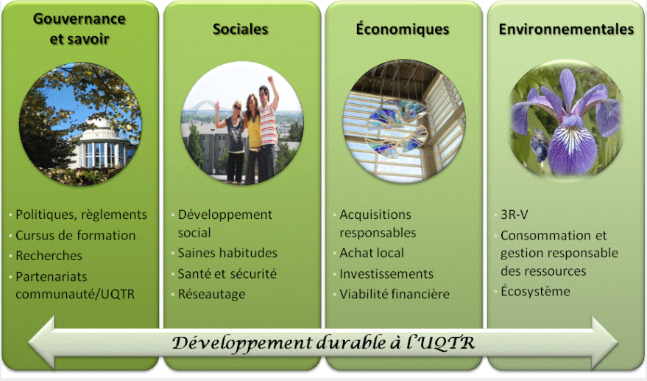
Source : UQTR. Politique de développement durable. [En ligne] https://oraprdnt.uqtr.uquebec.ca/pls/public/gscw031?owa_no_site=40&owa_no_fiche=4&owa_apercu=N&owa_imprimable=N&owa_bottin=

L’UQTR est reconnue pour son engagement en termes de responsabilité sociale. En effet, elle a reçu, en 2011, une certification de la ville de Trois-Rivières soulignant l'équilibre qu’elle démontre entre le développement économique, social et environnemental. De plus, elle est certifiée Campus durable depuis 2009. Certains objectifs présentés au début du travail démontrent que l’UQTR a le sens de la responsabilité sociale. En effet, elle souhaite porter un soin particulier aux relations de travail (règlements, prévenir les conflits), assurer un milieu de travail et d’apprentissage sain et sécuritaire (appliquer la LATMP, promouvoir de saines habitudes), se développer de façon durable (des formations et des recherches intègrent les questions de responsabilité sociale et environnementale). L’institution cherche donc à sensibiliser la communauté afin qu’elle voit l’importance de participer à un développement durable. L’UQTR désire adopter la vision du développement durable proposée par le Gouvernement du Québec afin de mobiliser les citoyens et surtout, les étudiants et le personnel de l’université : «Une université où la qualité de vie de la communauté est et demeurera une réalité. Une université responsable, mobilisée, innovatrice et capable d’excellence dans toutes ses réalisations. Une université misant sur l’harmonie entre le dynamisme économique, la qualité de l’environnement et l’équité sociale».

Selon nous, l’UQTR a une posture de prise en compte des parties prenantes face à la responsabilité sociale. Cette organisation publique a une relation partenariale avec les différentes parties prenantes, puisqu’elle souhaite contribuer à l’essor du savoir et de la connaissance et ce, au profit de la collectivité. Elle participe notamment au développement de la région en mettant en place des projets comme les PICOM (projet d’intervention dans la communauté). Le vice-recteur aux ressources humaines a pour devoir de mettre en œuvre le plan d’action entourant la responsabilité sociale de l’université et l’éthique. Ceci confirme le type de management selon lequel les décisions et le contrôle sont faits par les dirigeants de l’UQTR. L’institution souhaite notamment obtenir des résultats équilibrés à long terme entre les dimensions économique, sociale et environnementale. Elle désire donc être un acteur proactif qui veut s’impliquer et faire avancer l’apprentissage (Jonhson, Whittington, Scholes & Fréry, 2011).

4.3 Les parties prenantes

Parties prenantes économiques : Les étudiants et le corps enseignant ont une influence moyenne sur l’UQTR. Selon l’analyse établie avec les 5+1 forces de Porter, il a été conclu que ces parties ont une influence importante si elles se rassemblent (grève étudiante ou syndicat), mais de façon individuelle, elles n’ont pas un grand pouvoir face à l’organisation. Les autres universités du Québec peuvent notamment avoir une influence sur la manière de procéder de l’UQTR. En effet, elles peuvent faire en sorte que l’université va chercher à se démarquer en développant un avantage concurrentiel. Nous pensons, par exemple, que la position géographique de l’université lui accorde un avantage à l’égard des autres établissements de formation supérieure.

Parties prenantes politiques : Les pouvoirs publics ont une influence marquée sur l’université de Trois-Rivières. Selon l’hexagone sectoriel, nous avons conclu que le Gouvernement provincial détenait une forte emprise sur l’université (9/10). En effet, le ministère de l’éducation décide des exigences pour l’émission de diplômes, des normes d’enseignements, des subventions octroyées, etc.

Parties prenantes technologiques : Au niveau de l’innovation, les professeurs ont une importance face à l’université. En effet, ils sont une source de développement du savoir qui peut influencer la manière de diffusion la connaissance. La recherche à l’UQTR a une signification particulière, puisqu’elle crée un lien avec la communauté régionale en ayant des partenariats avec celle-ci (par exemple : la Chaire de recherche en gestion de projets aéronautiques avec les entreprises trifluviennes)

Parties prenantes sociétales : La communauté régionale est une partie prenante n’ayant pas une relation formelle avec l’UQTR. En effet, l’organisation peut décider ou non de former un partenariat avec une entreprise ou une activité locale. Par contre, il est tout à son avantage de maintenir un bon rapport avec la collectivité afin de l’affecter positivement. Nous pouvons penser ici à l’alliance obtenue avec la Faculté de médecine de l’UdeM qui permet à la Mauricie d’accroître son taux de médecins.

La cartographie des parties prenantes : la matrice pouvoir/intérêt
 |  | Niveau d’intérêt
 |  | Faible | Élevé
Pouvoir | Faible | Effort minimal  - Employés de soutien | À garder informés  - Professeurs  - Chargés de cours  - Étudiants  - Communauté régionale
Pouvoir | Élevé | À garder satisfait | Acteurs clés  - Gouvernement provincial

5. Culture et stratégie

5.1 Tissu culturel

Paradigme : L’UQTR est un établissement scolaire offrant comme service la distribution du savoir par la formation supérieure et la recherche scientifique. Les principaux acteurs de cette institution sont le corps enseignant et la population étudiante. Donc, des dualités peuvent être posées entre ces acteurs. Est-ce que les efforts doivent être mis davantage sur la recherche ou la qualité de l’enseignement ? Est-ce que l’enseignement est plus important que l’apprentissage ? Est-ce que le corps enseignant est plus important que les étudiants ?

Rites et routine : L’UQTR a pour rites la diplomation des étudiants, le bal des finissants et les initiations lors de l’arrivée des nouveaux étudiants dans leur programme. L’institution a pour routine principale les sessions d’automne, d’hiver et d’été, car elles se répètent d’année scolaire en année scolaire. L’utilisation du Portail électronique de l’UQTR par les employés et les étudiants est notamment un exemple de routine dont tous ont l’habitude de faire au quotidien.
Mythes : L’UQTR est une institution régionale qui par son emplacement donne l’impression d’avoir une moins bonne réputation ayant un enseignement de moins bonne qualité que les universités des grandes villes (Montréal et Québec). Pour ce faire, le diplôme n’a pas la même valeur que les autres universités mieux situées. De plus, il est souvent mentionné que l’accessibilité aux études supérieures est réservée aux gens fortunés se trouvant dans la classe supérieure de la population. Finalement, la population étudiante serait reconnue comme des individus faisant énormément la fête au détriment de leurs études.

Symboles : L’UQTR est représentée par son logo et par ses armoiries qui sont plus protocolaires. Les couleurs verte et or sont notamment associées à l’institution. De plus, le logo des équipes sportives universitaires, les Patriotes, est notamment emblèmes de l’UQTR (Voir la page suivante).


Logo de l’UQTR :

Armoiries de l’UQTR
Source : https://oraprdnt.uqtr.uquebec.ca/pls/public/gscw031?owa_no_site=4009&owa_no_fiche=15
Symboles | Signification
Cimier | Casque médiéval, observatoire du pavillon Pierre-Boucher, fleurs de lys (drapeau du Québec), iris (emblème floral du Québec).
Tenants | Rébellion des Patriotes (nom des équipes sportives de l’UQTR), étudiants mixte de l’UQTR.
Écu | Bouclier avec 3 bandes signifiant les 3 cycles d’études et les 3 rivières. Bande verticale représente le partenariat entre l’UQTR, la Mauricie et le Centre-du-Québec. Les 3 mortiers évoquent les 3 cycles d’études et les 3 missions de l’UQTR : enseignement, recherche et services à collectivité.
Terrasse | Représente les côteaux de Trois-Rivières avec emblème floral de la ville (asters à feuilles de linaire)
Listel | Banderole indiquant la devise de l’université.





Logo des Patriotes de l’UQTR

Structures de pouvoir : À l’UQTR, il s’agit du rectorat et du Comité d’administration qui ont pour mandat d’exécuter les pouvoirs et les droits de l’université. Certes, le recteur est à la tête de l’institution, mais les décisions doivent être présentées au C.A. qui est formé de professeurs, d’étudiants, de chargés de cours, de diplômés, de membres de la direction ainsi que de représentants socio-économiques. Le Gouvernement provincial détient un certain pouvoir quant à la nomination du recteur ou de la rectrice, puisque ce dernier est choisi à l’Assemblée des Gouverneurs du Québec.

Structure organisationnelle : Le pouvoir à l’UQTR est plutôt décentralisé. En effet, les hauts cadres tels que le recteur et les vice-recteurs citent la ligne directrice à suivre et laisse les comités de chaque département prendre leurs décisions. Chaque département à son budget et le gère par lui-même, tout en rendant des comptes au Comité d’administration. Bien sûr, les décisions quant à la formation sont votées dans les comités de programmes et doivent ensuite passer à la sous-commission des études puis à la commission des études jusqu’à être approuvées par le doyen. Donc, bien que le pouvoir soit décentralisé, les hauts cadres ont toujours le dernier mot. Finalement, les professeurs sont maîtres de leurs classes une fois que le plan de cours est approuvé.

Systèmes de contrôles : L’UQTR fixe des règlements de contrôle aux étudiants face à leur comportement tant académique que personnel. En effet, il y a des règlements sur le cheminement des étudiants de premier cycle, sur les études de cycles supérieurs, relatifs à la qualité du français dans les programmes d’études ainsi que sur les délits relatifs aux études (sous la responsabilité du Secrétaire général). De plus, des règlements s’adressant à la population générale ayant accès aux infrastructures de l’UQTR s’appliquent au niveau de la bibliothèque, des salles publiques ainsi que de la sécurité sur le campus.

CHOIX STRATÉGIQUES

6. Les stratégies par domaine d’activité

6.1 L’identification des domaines d’activité stratégique (DAS) de l’UQTR
L’UQTR a été analysée en suivant le protocole indiqué dans le tableau suivant, et ce afin de repérer les DAS de l’organisation. Nous constations alors que l’UQTR convient deux DAS, soit l’éducation universitaire et les services à la communauté, par domaines. Ces deux domaines sont naturellement connectés à la mission de l’UQ. La présente section abordera plus particulièrement le DAS «services à la communauté par domaines» pour y proposer une expansion qui permettrait à l’UQTR d’exploiter ses ressources de façon optimale envers la société.
Facteurs clé de succès | A | B
Facteurs clé de succès | Éducation universitaire | Services à la communauté par domaines
Critères externes
Clientèle | Étudiants de Trois-Rivières et de la province de Québec | Population générale de Trois-Rivières, variable selon les services considérés
Périmètre géographique | Provincial | Trois-Rivières
Distribution | Distinct de B | Distinct de A
Concurrence | Réseau universitaire du Québec | Organisations et commerces de la région, voire OSBL, centres sportifs, cliniques de santé et hôpitaux, bibliothèques municipales, médias d’information, restaurants et boutiques commerciales
Critères internes
Technologies | Significativement différentes de B (TI, diffusion web, serveurs de données). Peu de médias sociaux sont utilisés pour gérer significativement les opérations. | Significativement différentes de A, soit des supports informatiques commerciaux (CRM, SRM, médias sociaux)
Compétences | Significativement différent de B.  Savoir académique, compétences pédagogiques et en communication. | Significativement différent de A.  Savoir professionnel pour OSBL, centres sportifs, cliniques de santé et hôpitaux, bibliothèques municipales.  Compétences commerciales liées au domaine des affaires pour médias d’information, restauration et boutiques commerciales
Synergies | Forte entre les sous parties étudiants en campus, hors campus, troisième âge de MOOC. | Faibles entre tous les services offerts, car forte différence entre les services.
Structure de coûts | Prépondérance de coûts spécifiques | Prépondérance de coûts spécifiques
Chaîne de valeur | Une seule chaîne de valeur | Plusieurs chaînes de valeur

Ainsi, l’UQTR œuvre dans deux grands domaines, connectées à la mission de l’UQ, soit (1) l’éducation universitaire et (2) les services à la communauté. L’organigramme suivant illustre ces deux DAS et leurs sous-parties :

6.2 Les stratégies génériques

6.2.1 Stratégie générique de Porter

Contrairement à ce qui a été mentionné plus haut, nous n’étudierons ici que les stratégies génériques pratiquées actuellement par l’UQTR. Voir tableau à la page suivante :

 | Prix payé pour le service |  | Comparatif avec compétiteurs | Stratégie générique
DAS 1 – Éducation universitaire
Éducation universitaire | 1457$ par session de 15 crédits |  |  | Domination par les coûts.
  Université | Prix | Université | Prix
  McGill | 2 062 $ | UdeM | 1 544 $
  Concordia | 1 883 $ | UQAM | 1 514 $
  HEC | 1 746 $ | ULaval | 1 457 $
  Bishop | 1 668 $ | UQTR | 1 457 $
   |  | USherbrooke | 1 430 $
DAS 2 – services à la communauté par domaines
CAPS | 521$/1 an |  |  | Différenciation
  Centre | Prix rég. | Centre | Prix rég.
  Gym du sud | 425$ | Énergie Cardio | 480$
  Formomax | 449$ | CAPS | 521$
  Tonix | 464$
Cliniques de santé universitaires | Variables | CSSS : Gratuité  GMA : Gratuité, accessible aux membres inscrits seulement  Autres types de cliniques : prix variables. |  | Différenciation
Services et unités en lien avec l'UQTR | Orientation scolaire et professionnelle |  |  | Focalisation
  Service d'orientation | Prix «population» pour 5 rencontres
  Carrefour jeunesse emploi | 0 $
  UQTR | 200 $
  Sprint | 425 $
Services et unités en lien avec l'UQTR | Service d'aide aux devoirs : élèves du primaire et secondaire | Indéterminé |  | n/a

Le tableau de la page précédente met en évidence les différentes stratégies génériques utilisées pour opérer les DAS de l’UQTR. On en dénombre trois, tel que l’illustre l’organigramme suivant.

Il sera question de domination par les coûts du côté de l’éducation universitaire, et de différentiation et de focalisation du côté des services à la communauté. Il est à noter que la stratégie de différenciation varie selon le service communautaire étudié. En effet, dans le cas du CAPS, l’offre proposée est supérieure aux autres centres de conditionnement physique, en offrant un accès aux gymnases, à une piscine intérieure, à une piste de course intérieure ainsi qu’à deux centres de musculation. Dans le cas des cliniques de santé, il s’agira d’une différentiation proposant une offre inférieure, mais moins chère dans certains cas de cliniques, comme la podiatrie. Dans d’autres cas, comme à physiothérapie, on appliquera une stratégie de focalisation, alors qu’on adressera les sportifs de haut niveau et les accidents de travail, déférés par la CSST par exemple. Les services et unités en lien avec l’UQTR, soit l’orientation scolaire et pédagogique, avantagent manifestement les étudiants de l’UQTR, en offrant des tarifs de 20$ par consultation de 60 minutes plutôt que de 40$ pour le grand public. Ainsi, ce service centre ses efforts sur la population étudiante, qu’elle souhaite desservir en priorité.

6.2.2 Horloge stratégique :

Cette recherche est basée sur les coûts d’une session à 15 crédits, incluant tous les frais afférents, parmi plusieurs universités situées aux Québec.
McGill : 2062$ | UQAM : 1514$
Concordia : 1883$ | ULaval : 1457$
HEC : 1746$ | UQTR : 1457$
Bishop : 1668$ | USherbrooke : 1430$
UdeM : 1544$

Nous avons déterminé que l’université ayant des frais de plus de 2000 $ par an serait dans la zone sophistication. Son service est excellent et son tarif très élevé. Ensuite, les universités ayant entre 1500 et 1999$ de frais de scolarité sont dans la zone hybride. Leurs services sont très bon, et leurs tarifs moyens.Puis, la zone d’épuration entre 0 et 1499$. Leurs services sont bon et leurs tarifs bas.Finalement, la zone économiquement non viable. Le prix est plus élevé que 1500$, mais le service ne vaut pas celui de la zone hybride.

6.2.3 Matrice d’Ansoff
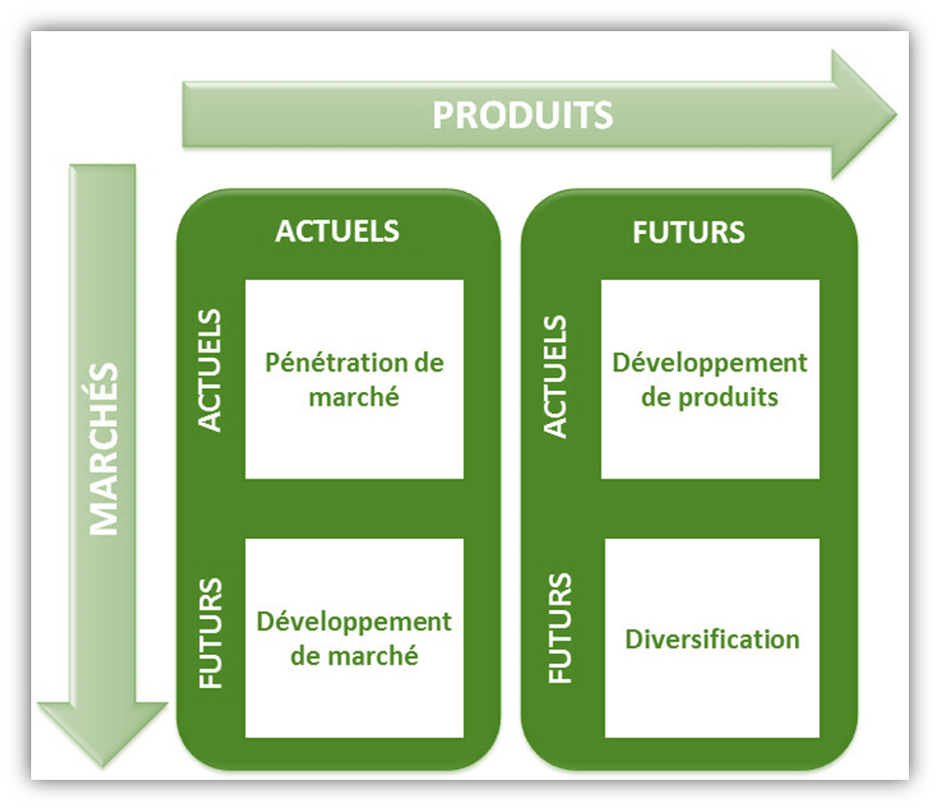
Au niveau de la matrice d’Ansoff, nous croyons que l’UQTR devrait se situer dans le cadran de la pénétration de marché. L’UQTR veut en effet s’attirer de plus grandes parts du marché. Pour ce faire, l’UQTR devrait adopter la stratégie suggérer dans l’Océan Bleu. En effet, puisque les étudiants recherchent la qualité du programme et du corps professorale et que d’après le sondage, les autres universités du Québec ne sont pas performantes sur ce point, s’attaquer à ce point permettrait certainement d’attirer une plus grande clientèle.

7. La diversification et la gestion de portefeuille

7.1 L’intégration verticale

7.1.1 L’intégration vers l’aval et l’intégration vers l’amont

Le centre des activités de l’Université est, selon nous, la distribution du savoir, soit les cours données à l’université. En parallèle à cette activité, il y a les cours en ligne qui permettent aux étudiants d’étudier à distance, puis la presse-universitaire qui permet de diffuser les recherches des professeurs. Vers l’amont, il y a la production du savoir. En effet, cette activité regroupe les recherches des professeurs qui veillent à faire avancer les connaissances dans divers domaines, tels que la gestion, l’économie, l’ingénierie, l’hydrogène, etc.

7.1.2 Externalisation des opérations de l’UQTR
Le défi de cette section sera de bien distinguer ce qui, à l’UQTR, constitue réellement une externalisation, et ce qui distingue une externalisation d’une tierce forme d’activité, que nous nommerons «variable». Dans un premier temps, classons les différents intervenants de l’UQTR en trois groupes, soit «externalisation», «internalisation» et «variable».

Externalisation
Variable
Internalisation

Définition des termes
Nous définissions l’externalisation comme des services complètement délégués à des organisations externes afin de répondre à des besoins de l’UQTR.
Nous définissions la catégorie «variable» comme des opérations ou processus faisant appel à des ressources internes à l’UQTR, auxquelles s’ajoutent des ressources externes ou étudiantes pour offrir le service visé.
Nous définissons l’internalisation comme des services assumés entièrement par l’UQTR.

Externalisation
Nous constatons que, selon cette classification, peu de services à l’UQTR sont complètement externalisés. Il s’agit d’une partie de la maintenance des bâtiments, conciergerie et travaux périodiques) ainsi qu’une partie du service de cafétéria, c’est-à-dire Sodexo. S’ajoute à cela les services de sécurité, assumés par Garda.
Variable
Les services alimentaires sont certes assumés par Sodexo, mais en partie seulement. En effet, notons que la Chasse Galerie dessert une partie de la demande alimentaire du campus étudiant, ainsi que les distributrices, à plus petite échelle. Notons aussi que, dans le cas de la Chasse galerie, des médias d’information, des cliniques de santé et des services et unités en lien avec l’UQTR, c’est une combinaison de professionnels diplômés (ou d’employés permanents) et d’étudiants en formation qui constitue le lot d’employés rendant l’offre de ces services possible. D’une façon similaire, la maintenance des immobilisations est assumée en partie par des sous-traitants externes, et en partie par des employés permanents œuvrant à titre, par exemple, de plombiers ou de menuisiers. Comme l’illustre l’organigramme de la page précédente, beaucoup de services offerts par l’UQTR fonctionnent sous ce principe. L’un peut finalement constater que les chargés de cours sont inclus dans la catégorie «variable», puisque l’UQTR peut faire appel à des professionnels-enseignants rattachés à l’UQTR, mais aussi à d’autres universités, soit du réseau de l’UQ, soit des universités privées.

Internalisation
Finalement, l’internalisation comprend, à l’UQTR, le professorat et les services administratifs, qui se doivent d’être internalisés pour répondre aux attentes minimales de la population étudiante envers une université, soit la recherche académique et l’administration. Les cours en ligne sont aussi considérés comme internalisés, puisque ce service découle directement se ressources professorales de l’UQTR pour être rendu possible.
Coût d’opportunisme et de transaction
Il est difficilement réaliste, dans le cadre de ce travail, d’analyser le coût de transaction, puisque le grand nombre de partenaires de l’UQTR rend la tâche vaste et complexe, et exigerait un grand nombre de données en partie inaccessible aux rédacteurs de ce travail. Toutefois, mentionnons que le coût d’opportunisme est faible, puisque les sous-traitants potentiels avec lesquels l’UQTR peut faire affaire sont nombreux et facilement substituables, et ce dans plusieurs domaines.

7.2 Logique parentale

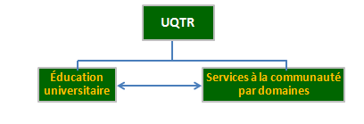
En fournissant des ressources et des services à ses différents domaines d’activités stratégiques, par exemple en leur accordant des ressources financières, l’UQTR qui est l’entité centrale applique une stratégie de gestion de synergie. En ce sens, elle facilite aussi la coopération entre l’éducation universitaire et les services à la communauté en facilitant la mise en place d’événements communs à ces deux DAS comme pour les cliniques chiropratiques, les cliniques d’impôt, etc. Dans le même ordre d’idée, elle s’assure aussi que ces différents domaines d’activités stratégiques aient une vision commune.

7.3 Les matrices de gestion de portefeuille

7.3.1 Matrice BCG
Afin de schématiser la matrice BCG, nous avons dû estimer la croissance des différents domaines d’activités stratégiques. Dans le cas de l’éducation universitaire, nous avons pu déterminer grâce aux prévisions effectuées par le gouvernement du Québec (graphique suivant + données précises en annexe) que ce marché n’allait pas subir de croissance importance au Québec à court terme. En effet, des années 2013-2014 à 2016-2017 le marché universitaire ne subira qu’une croissance de 1% pour la moyenne des 3 cycles universitaires.

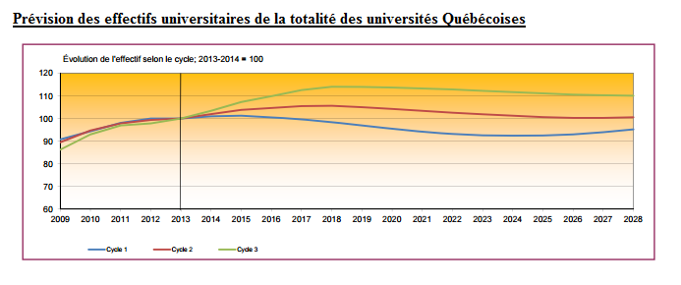
En ce qui a trait à la part de marché de l’UQTR pour ce domaine d’activité stratégique, nous avons déterminé que le nombre d’étudiants représentait 6% du marché universitaire québécois. En effet, en moyenne l’UQTR avait accueilli 9 365 étudiants au cours des trois trimestres alors que pour l’ensemble québécois la moyenne était de 219 989 pour l’année 2013-2014. Cette part de marché peut sembler faible, mais pour une université située hors de la région métropolitaine de Montréal, cette part n’est pas négligeable.

En ce qui concerne le domaine stratégique du service à la communauté, il a été plus difficile d’évaluer la croissance de ce marché et la part relative de l’UQTR grâce à des chiffres précis à ce sujet. Par contre, selon Statistique Canada, Trois-Rivières serait une des régions les moins généreuses au pays en ce qui a trait aux services rendus à la communauté. En effet, selon ces statistiques, les investissements dans ce domaine auraient diminué de 45 000$ de 2011 à 2010 dans la région métropolitaine de recensement de Trois-Rivières, alors qu’ils sont en croissance ailleurs au pays. Nous pouvons donc estimer qu’il y a décroissance de ce marché dans la région de Trois-Rivières.
Par ailleurs, grâce à son centre d’activité physique et sportive, l’ensemble de ses cliniques de santé et les différents autres services offerts à la communauté par le biais de l’UQTR, nous pouvons déterminer que la part relative de marché de ce DAS pour la communauté de Trois-Rivières est tout de même élevée.

Matrice BCG
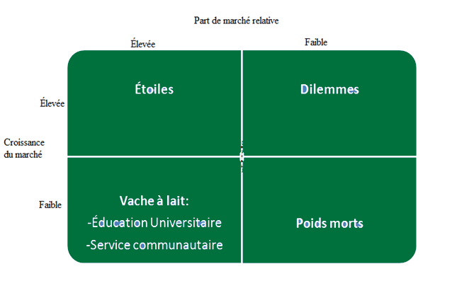

7.3.2 Matrice attraits/atouts (McKinsey) :
Pour le premier DAS, soit celui de l’éducation universitaire, nous avons pu évaluer que les atouts de cette organisation ainsi que ses attraits pour le marché universitaire n’étaient pas négligeables. De toute évidence, l’UQTR fournit plusieurs efforts pour attirer plus d’étudiants comme par l’expansion de son territoire jusqu’au Centre du Québec ou bien de la promotion envers la clientèle étrangère. Nous pouvons voir dans le graphique suivant que les efforts de l’UQTR sur ce marché semblent porter ses fruits puisque selon l’évaluation de la tendance des dernières années, le nombre d’étudiants progresserait de 11,98% de l’année 2013-2014 à 2016-2017 alors que pour l’ensemble du Québec (évalué dans la matrice BCG) ce serait seulement de 1,14%.

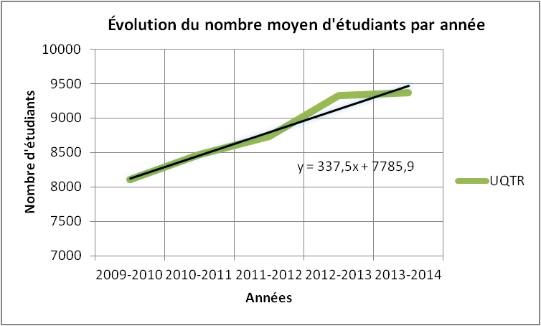

Du côté des services à la communauté, les atouts de l’organisation sont tout de même importants puisque l’université investit des sommes assez importantes pour ce DAS. Par contre, l’attrait de ce marché est plus faible que pour l’éducation universitaire puisque ce domaine d’activité stratégique est constitué d’investissement qui ne rapporte pas beaucoup en terme monétaire à l’université. De plus, la taille de ce marché est plusieurs fois moindre puisque celui-ci est délimité à l’intérieur de la région de Trois-Rivières alors que c’était la totalité de la province pour l’autre DAS.

Matrice attraits/atouts

8. Les stratégies internationales

8.1 L’internationalisation de l’UQTR

Mentionnons d’abord qu’au contraire des grandes entreprises multinationales, une université connait moins la nécessité de s’internationaliser, puisque son objectif est habituellement de répondre aux besoins d’une population locale ou régionale. Toutefois, nous constatons que l’UQTR revêt une stratégie qui lui permet de sortir du modèle universitaire habituel (i.e. local ou régional) sans pour autant négliger son mandat initial, donné par l’UQ.
En effet, rappelons que le 12 novembre 2014, «l’École internationale de français (ÉIF) de l’Université du Québec à Trois-Rivières (UQTR) a ouvert (…) un bureau de sélection dans la province de Guangdong, au sud de la Chine, afin de favoriser la venue d’étudiants chinois en sol trifluvien, pour l’apprentissage du français et la poursuite d’études universitaires.» Par cette action, l’UQTR mentionne aussi vouloir «l’exploration d’autres possibilités de partenariats entre les deux universités, notamment en matière de formation, de recherche et de mobilité étudiante et professorale.».
Considérant cela, il est possible d’affirmer que l’UQTR possède une stratégie d’internationalisation. Nous constatons que «la réalisation de projets de recherche et de transfert d'expertise» et «le déplacement occasionnel du corps professoral à l’international» rejoignent la définition même d’une organisation désireuse de grandir à l’international. Toutefois, la stratégie générale de l’UQTR, lorsque considérée dans son ensemble, ne correspond pas à ce qu’on comprend habituellement par l’internationalisation, où une organisation cherche à initier ou à multiplier son offre de services en lieux autres que son pays d’origine. En effet, le transfert d’expertise, les projets internationaux et le déplacement du corps professoral ne sont, à cet effet, que des exceptions qui ne caractérisent pas ce que nous discernons comme la stratégie générale de l’UQTR. Plutôt, nous constatons que l’UQTR cherche à étendre son éventail de recrutement, d’une telle manière qu’elle pourra accueillir des étudiants de partout dans le monde sans pour autant offrir de services d’éducation universitaire dans tous ces pays. Il serait alors plus précis de parler d’une stratégie de recrutement international en ce qui concerne le recrutement étudiant, et de rayonnement international en ce qui concerne la mobilité du corps professoral.
Dans un autre ordre d’idées, il est primordial de rappeler que, par son mandat (découlant de l’UQ), l’UQTR se doit de :
- favoriser l’accessibilité à la formation universitaire aux trois cycles,
- contribuer par la recherche au développement scientifique du Québec et
- participer au développement des régions du Québec.
Il est donc à comprendre que le motif même de l’UQTR restera toujours le développement universitaire (formation, recherche et développement) au Québec, et plus précisément en Mauricie. Son mandat l’y oblige, en quelque sorte. Par contre, nous portons l’attention du lecteur au point (1), qui ouvre la porte à une visée internationale. Certes, le motif même qui a poussé le Québec à la mise en place de l’UQ, c’était le développement des régions économiques québécoises. Par contre, il est tout à fait plausible de comprendre que l’internationalisation des étudiants, et donc une hausse de l’immigration, permettrait une diversité des compétences favorable au développement économique. Ainsi, en favorisant l’accessibilité à la formation universitaire aux étudiants internationaux, l’intégration de ceux-ci en sol québécois est favorisée, ce qui bénéficie au développement des régions du Québec. Par cette stratégie, l’UQTR répond donc aux éléments (1) et (3) de son mandat, et ce en multipliant son bassin potentiel d’étudiants.

9. L’innovation et l’entrepreneuriat

9.1 Innovation ouverte
L’Université du Québec à Trois-Rivières effectue continuellement des recherches grâce à de nombreux chercheurs travaillant dans les différents instituts et chaires de recherche. Contrairement à certaines entreprises qui doivent garder leurs innovations à l’abri de la concurrence, les réseaux universitaires ont plutôt l’habitude de travailler en échangeant leurs connaissances, ce qu’on appelle l’innovation ouverte. En fait, selon le gouvernement du Québec, les institutions d’études supérieures se doivent dans le cadre de leurs fonctions de « développer une recherche de qualité, de renforcer la recherche universitaire, d’accentuer la recherche collégiale et d’outiller les entreprises afin que ces dernières innovent, tout en assurant le transfert et la diffusion des connaissances dans les milieux ». En fonctionnant dans cet esprit de collaboration, les universités québécoises peuvent donc utiliser les connaissances disponibles de façons plus efficaces et efficientes.
D’ailleurs, nous pouvons constater dans les deux graphiques suivants à quel point l’UQTR est impliquée dans le domaine de l’innovation grâce à ses différentes unités de recherches. En ce sens, par le biais de programmes comme celui des Chaires de recherche du Canada, l’UQTR participe à un mouvement dans lequel des recherches ouvertes sont effectuées afin d’« aider les Canadiens à approfondir leurs connaissances, à améliorer leur qualité de vie et à renforcer la compétitivité du Canada sur la scène internationale ».
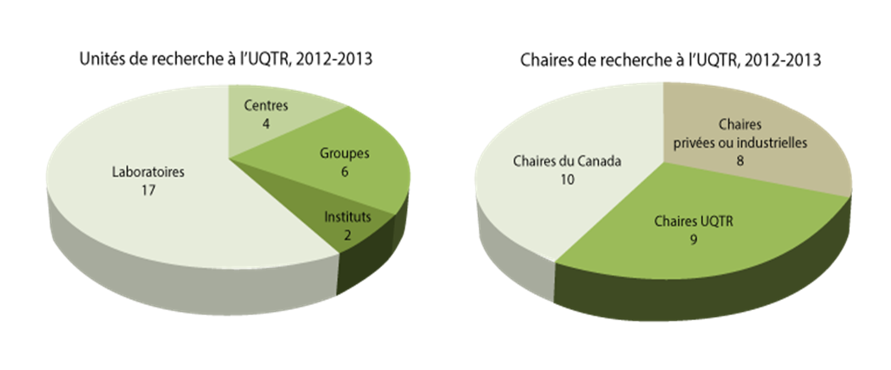

9.2 Écosystème d’affaires
En choisissant la ville de Trois-Rivières comme l’élément central, nous pouvons présumer que son écosystème d’affaires est principalement constitué de la Chambre de Commerce de Trois-Rivières, de Innovation et Développement économique (IDÉ) Trois-Rivières, ainsi que de l’UQTR. Cette communauté de services complémentaires travaille en synergie par diverses méthodes dans le but précis de faire progresser économiquement la ville de Trois-Rivières.

10. Fusions et acquisitions, alliances et partenariats

10.1 Acquisitions
Comme mentionné dans les précédentes parties de ce travail, l’UQTR œuvre dans un contexte d’éducation publique, où les acquisitions sont tout à fait impossibles, vu le cadre législatif entourant l’éducation supérieure au Québec. En effet, il n’est pas possible qu’une université $x$ acquiert une université $y$ pour fins d’expansion. Plutôt, nous constatons qu’une même «stratégie d’expansion» forme l’approche principale employée pour disperser les activités éducatives d’une université ailleurs qu’en son lieu d’implantation original. La stratégie d’expansion constatée lors de nos recherches consiste à implanter des centres universitaires dans les régions où la demande de formation universitaire est forte, que ce soit pour fins de diplomation ou de formation continue.

10.2 Partenariats
Le partenariat est « une collaboration entre des organisations qui ne sont pas concurrentes» (Jonhson, Whittington, Scholes & Fréry, 2011). En tenant compte de ce sens, l’Université du Québec à Trois-Rivières a de nombreux partenariats davantage de style « d’impartition » que «symbiotiques». Nous pouvons prendre comme exemple le fournisseur Microsoft qui fournit la majeure partie de l’équipement informatique à l’UQTR.
L’UQTR a su trouver le moyen de créer de l’importance au principe de partenariat en offrant le Service du partenariat et du soutien au développement universitaire (SPSDU). Ce dernier a pour mandat de développer et de renforcer les activités de collaboration entre l’institution elle-même et les divers volets de l’activité éducative, économique, sociale et culturelle de l’environnement. Le SPSDU a donc pour but de créer des opportunités d’affaires et d’ententes de collaboration avec la collectivité. Ceci aura notamment pour effet de promouvoir les services offerts à l’UQTR.
Il y a notamment présence du Service du développement institutionnel (SDI) à l’UQTR. Celui-ci a pour but de créer des liens entre l’institution universitaire et la collectivité afin de contribuer au bien-être et à l’épanouissement du milieu. Le SDI souhaite que le savoir développé par l’UQTR soit mis à profit à la communauté régionale pour que celle-ci ait tendance à se tourner vers l’institution universitaire afin de travailler de concert avec elle. Nous avons eu l’opportunité de communiquer avec Madame Caroline Prud’Homme M.A. comm., coordonnatrice du SDI. Madame Prod’Homme nous a fourni une liste des partenariats avec lesquels l’UQTR entretien une collaboration (voir annexe G). Madame Prud’Homme nous a mentionné qu’il faut prendre cette liste comme un élément parmi plusieurs, car bien que le SDI donne l’impression qu’il est le guichet unique des partenariats, la réalité est autrement. D’autres unités administratives travaillent également en partenariat avec des organisations externes selon leur secteur d’activité. Par exemple :

- Le Décanat des études a des protocoles d’entente avec plusieurs collèges et Cégeps pour l’offre de DEC-BACC ainsi qu’avec l’École nationale de police du Québec et 11 autres universités pour l’offre du baccalauréat en sécurité publique;
- Le Service de la formation continue a des protocoles d’entente avec
- Le Bureau de liaison université-entreprise a conclu une multitude de protocoles d’entente en ce qui concerne la recherche commanditée;
- Le Service des communications a des ententes avec des fournisseurs, comme par exemple les agences de médias ou le Nouvelliste;
- Etc.

10.3 Alliances
Contrairement à la définition du partenariat, l’alliance se produit lorsqu’il y a collaboration entre deux concurrents (Jonhson, Whittington, Scholes & Fréry, 2011). Pour ce faire, l’UQTR a établi une alliance avec l’un de ses adversaires : l’Université de Montréal. En effet, elles se sont associées afin de mettre sur pied le Campus de l’UdeM en Mauricie. En implantant son programme de doctorat de premier cycle en médecine, l’UdeM a donc l’opportunité de couvrir un plus grand territoire. L’UQTR y trouve notamment profit, puisque cela aura pour effet de faire accroître le nombre de médecins en Mauricie. Selon cet exemple, il y a présence d’une alliance complémentaire qui est bénéfique aux deux parties. De plus, l’UQTR a formé des alliances avec diverses universités partout dans le monde afin de permettre des échanges étudiants. En effet, plus de 110 ententes inter-institutionnelles ont étaient formées dans 500 établissements (Université de Strasbourg, Southeastern Louisiana University, etc.) dans plus de 20 pays différents. Ces collaborations permettent aux étudiants actifs à l’UQTR de parfaire leur connaissance, d’acquérir une expérience formatrice et d’avoir une ouverture sur le monde.

RECOMMANDATIONS

- Révision du plan stratégique; son contenu et son approche
Nous suggérons à l’UQTR de réviser quelques points de son Plan stratégique (2010-2013). Elle devrait élaborer une analyse stratégique plus complète démontrant une étude plus rigoureuse sur les différentes sphères de l’environnement autant interne qu’externe.
Tout d’abord, l’institution devrait revoir la description de ses valeurs fondamentales, car elle est ambigüe. En effet, elle ne fait pas mention de principes précis et explicites, mais elle met plutôt de l’avant une phrase vague qui laisse comprendre que les valeurs peuvent changer selon les circonstances.
Ensuite, les objectifs doivent répondre à la question suivante : « Que voulons-nous obtenir à court terme ? ». Certes, les objectifs mentionnés sont précis, mais peut-être ne sont-ils pas tous réalisables à court terme. Par exemple, le fait de vouloir étendre les réseaux scientifiques à l’échelle nationale et Internationale ne pourrait probablement pas être obtenu à court terme, mais plutôt sur une période plus considérable.
De plus, le fait d’avoir autant d’objectifs (24) pourrait faire en sorte que l’atteinte des résultats serait plus difficile. En diminuant la concentration des objectifs, cela pourrait contribuer davantage à l’atteinte des résultats de manière plus réaliste et à court terme.

- Rehausser la réputation de L’UQTR pour répondre aux préférences des clients sans augmenter significativement les prix.
L’UQTR a l’avantage, comme mentionné plus tôt dans ce travail, d’offrir des frais de scolarité parmi les plus bas au Québec. Nous constatons cependant que, des 16 institutions d’enseignement supérieures de la province, l’organisation à l’étude se classe 11ème sur 16 universités au rang de l’excellence et de la réputation. Constatant cela, nous posons la question suivante : serait-ce possible pour l’UQTR de se hisser parmi les cinq meilleures universités de la province, mais en limitant au maximum la hausse de ses frais de scolarité? Pour fins d’illustration, serait-il possible de faire de l’UQTR la Wal-Mart des bas prix et la Rolex de l’excellence, en même temps? Nous croyons le tout possible à long terme si l’UQTR adopte une stratégie de bonification des DAS telle qu’illustrée au point suivant. Une telle stratégie permettrait des entrées de fonds rendant possible une éducation de très haute qualité à bas prix.
Aussi, joignons-nous à cette dernière recommandation des suggestions pour bonifier les DAS de l’UQTR, pensant que ces prochaines suggestions mettent sur table des façons concrètes de hausser le rang d’excellence de l’UQTR.
La considération des DAS de l’UQTR permet de comprendre que l’ensemble des services offert est pertinent, autant pour la population universitaire que pour la population trifluvienne dans son ensemble, en plus d’être d’une grande qualité. Toutefois, nous suggérons qu’avec autant de potentiel de services, l’UQTR pourrait d’avantage insister sur la communication et le développement de tels services en vue d’en augmenter la popularité et l’utilisation auprès de la population. Une telle stratégie aurait alors comme objectif, via l’augmentation de l’utilisation des services, l’obtention d’un avantage pécuniaire autrement que par l’offre de cours universitaires. Un second revenu, en quelques sortes.
Par conséquent, cela engagerait l’université à entrer en compétition avec plusieurs autres organisations actives à Trois-Rivières, et changerait donc significativement la dynamique interne de l’organisation pour en faire (1) une institution d’enseignement universitaire, (2) un centre de recherche académique et (3) un acteur économique multi-disciplinaire.
Toutefois, dans les circonstances actuelles, mentionnons que les services offert par l’UQTR s’avèrent être dispendieux pour le foyer moyen. À titre d’exemple, mentionnons que «pour les activités [de formation continue en] groupe, le coût de la formation est variable en fonction du lieu de formation, de l'activité ciblée et de certains aspects logistiques. Il varie habituellement entre 1 600 $ et 4 100 $.» Ainsi, nous suggérons qu’un projet de centre de services à la communauté à prix modique (CSCPM) puisse rassembler plusieurs services déjà existant à l’UQTR. Sous la supervision d’une équipe de gestion, ce centre pourrait alors rivaliser directement avec les organisations privées en proposant des services comparables à meilleurs prix tout en procurant des emplois aux étudiants de l’UQTR.
Par soucis de clarification, nous présentons l’image suivante qui permettra au lecteur d’apprécier les changements significatifs de structure qu’un CSCPM impliquerait. Notons qu’en vert, les trois piliers du CSCPM sont présentés. En rouge sont présentés ses produits «commercialisables».
Ce projet de commercialisation des services et de l’expertise de l’UQTR auprès des particuliers pourrait alors connaitre les développements présentés par le tableau de la page suivante.
 | Sous parties et services offerts et industrie visée | Type de développement possible | Compétiteurs
Vie culturelle, sociale et sportive | - Centre de l'activité physique et sportive (CAPS)  - Industrie de l’activité physique. | Ouvrir de nouvelles succursales CAPS en Mauricie (par exemple Louiseville, Shawinigan, Bécancour) selon l’état du marché et y intégrer les étudiants gradués et en formation. | Tout centre sportif et d’entraînement de la Mauricie.
Cliniques de santé universitaires | - Ensemble des cliniques de santé de l’UQTR.  - Industrie des services de santé à la population. | Développer l’ampleur des services à la communauté en ouvrant des centres de services santé en Mauricie. | CSSS et GMA de la Mauricie.
Services et unités en lien avec l'UQTR | - Orientation scolaire et professionnelle  - Industrie des services d’orientation professionnels. | Ouvrir au grand public en offrant des sessions de groupe. | OSBL (par exemple Sprint, Carrefour jeunesse emploi)
Services et unités en lien avec l'UQTR | - Service d'aide aux devoirs pour élèves du primaire et secondaire  - Industrie de l’éducation scolaire. | Ouvrir au grand public en offrant des services d’aide aux devoirs à domicile ou à l’UQTR par les étudiants en enseignement au primaire, secondaire et adaptation scolaire. Adopter la même approche que pour le mentorat académique offert aux étudiants de l’UQTR. | Particuliers offrant des services d’aide aux devoirs.

- Développer les bureaux de sélection de l’École internationale de français (ÉIF) afin de favoriser la venue d’étudiants internationaux à l’UQTR, pour la poursuite d’études universitaires en français.
En favorisant l’accessibilité à la formation universitaire aux étudiants internationaux, l’intégration de ceux-ci en sol québécois est favorisée, ce qui bénéficie au développement des régions du Québec tout en rehaussant la population universitaire de l’UQTR. L’université peut donc compter sur deux outils pour augmenter sa population étudiante, soit le recrutement intra-provincial et international. Par cette stratégie, l’UQTR multiplie son bassin potentiel d’étudiants. Il va de soi que nous recommandons qu’une telle stratégie soit maximisée en Chine, mais également initiée envers des pays stratégiques, comme le Brésil, la Russie, l’Inde et l’Afrique dans son ensemble.

- Favoriser l’implantation des technologies éducatives au sein de l’UQTR
Afin de suivre les nouvelles tendances dans l’éducation, l’UQTR devrait miser davantage sur les nouvelles technologies. En effet, nous croyons que le fait d’offrir plus de cours en lignes et de meilleures qualités permettrait de mieux rejoindre la clientèle qui est de plus en plus mobile. Aussi, l’utilisation de tableaux interactifs pourrait permettre de susciter plus d’intérêt pour ceux qui choisissent d’assister aux cours magistraux traditionnels. Par le fait même, l’enregistrement vidéo des cours offerts à l’école pourrait permettre aux étudiants de pouvoirs consulter ultérieurement la matière enseignée en classe, comme il se fait dans d’autres universités. Concrètement, étant donné que les étudiants travaillent de plus en plus, faire en sorte qu’ils aient au moins un ou deux cours en ligne par session augmenterait certainement leur satisfaction et attirerait plus d’étudiants sur la liste d’inscriptions.

- Améliorer la visibilité et la promotion de l’UQTR
À notre avis, l’UQTR se doit aussi de promouvoir au maximum la nouvelle école des sciences de la gestion. Sans quoi, l’École risque d’être moins reconnue, car peu visible. Augmenter sa visibilité ne peut qu’accroître l’intérêt des étudiants à venir y étudier, puis accroître l’intérêt des professeurs étranger et renommés à y travailler. Dans le même ordre d’idées, nous croyons que mettre plus d’accent sur le marketing entourant la marque «UQTR» pourrait permettre d’attirer plus d’étudiants. Manifestement, offrir plusieurs produits dérivés aux couleurs de l’UQTR pourrait rendre celle-ci plus visible, donc plus attrayante aux yeux de certains étudiants et apporter une visibilité à l’extérieur de la région.
- Favoriser l’impact régional de l’UQTR
Dans l’optique de faire progresser économiquement la région de Trois-Rivières, il serait intéressant que l’UQTR mette plus à profit les compétences qui lui sont propres. Certaines recherches effectuées par les différentes chaires et instituts de recherche pourraient donc être consacrées à des moyens d’améliorer directement ou indirectement les perspectives d’emplois à Trois-Rivières comme le fait déjà le Centre de recherche sur les matériaux lignocellulolistiques en exécutant des recherches sur les pâtes et papiers, une industrie névralgique à Trois-Rivières.
De plus, le partenariat est une valeur importante pour l’UQTR. Elle tente par des projets, telles les PICOM, de travailler de concert avec la communauté régionale. L’emphase sur les projets de partenariat avec des entreprises ou des activités de la Mauricie pourrait être mise de l’avant. Par exemple, les PICOM pourraient être promu davantage auprès de la population étudiante. Non seulement les étudiants pourraient mettre en pratique leur apprentissage, mais ils pourraient participer et même améliorer la vie régionale. Afficher les couleurs de l’université dans la ville ou la faire participer de manière plus prononcée à des évènements tels le Festivoix ou le GP3R, pourrait être notamment un bon moyen de fusionner la connaissance des étudiants avec des activités qui font l’image de la ville de Trois-Rivières. Ces exemples de partenariat pourraient bonifier l’image de marque de l’UQTR et rendre la Mauricie fière de son université.

CONCLUSION

À titre de conclusion, nous tenons à mentionner que nous sommes convaincus que les recommandations proposées contribueraient à la croissance numérique de l’UQTR tout en améliorant ses activités de façon significative. En effet, une révision du plan stratégique, un rehaussement de la réputation de L’UQTR, l’implantation de technologies éducatives et l’amélioration de sa visibilité contribueraient à communiquer une image remarquable de cette université de région. Le fait de favoriser l’impact régional et de développer les bureaux de sélection de l’ÉIF à l’international améliorerait le contexte de vie économique en région mauricienne tout en y injectant une dose bénéfique de diversité culturelle, qui profite toujours au contexte économique et social d’une région. Toutefois, malgré tout ce qui a déjà été mentionné, une question demeure, que nous ne pouvons répondre dans le cadre de ce travail, mais que d’autres sont encouragés à approfondir : Est-ce que l’UQTR doit mettre plus d’effort sur la recherche, sur la qualité d’enseignement ou sur les deux domaines académiques afin d’atteindre l’excellence au 21ème siècle ?

BIBLIOGRAPHIE

Notes de cours

Sarkis, Hani. (2012). L’environnement de l’entreprise (diaporama Powerpoint).

Volume

Johnson, G., Scholes, K., Whittington, R. et F. Fréry (2011). Stratégique, 9e édition. Pearson Éducation, France.

Internet

2015 University Web Ranking. Universities in Canada. [En ligne] www.4icu.org/ca/ (page consultée le 7 mars 2015).

Association of Universities and Colleges of Canada (2011). Trends in Higher Education Volume 1 – Enrolment. [En ligne] http://www.aucc.ca/wp- content/uploads/2011/05/trends-2011-vol1-enrolment-e.pdf. (p.15.)

Assurance et santé – clinique de physiothérapie. Clinique de physiothérapie de Trois- Rivières. [En ligne] http://www.uqtr.ca/etudiant/cliniquephysiotherapie.shtml (page consultée le 27 mars 2015).

Blog Entête. (2014). L’UQTR enregistre une hausse de sa population étudiante pour la session hiver 2014. [En ligne] http://blogue.uqtr.ca/2014/01/27/luqtr-enregistre- hausse-population-etudiante-session-hiver-2014/

Clinique podiatrique de l’UQTR. (2014). Tarifs. [En ligne] https://oraprdnt.uqtr.uquebec.ca/pls/public/gscw031?owa_no_site=513&owa_no_ fiche=30&owa_apercu=N&owa_imprimable=N&owa_bottin=)

Comité sénatorial permanent des affaires sociales, sciences et technologie. (2012). Surmonter les obstacles aux études postsecondaires au Canada. [En ligne] http://www.parl.gc.ca/content/sen/committee/411/soci/dpk_pse/recommend-f.htm

Conseil des relations interculturelles. (2011). Planification de l’immigration 2012-2015: mieux arrimer l’immigration au développement économique et social du Québec. [En ligne]. http://www.midi.gouv.qc.ca/publications/fr/cri/immigration- planification/Memoire-planification-immigration-20122015.pdf (p.9).

Conseil du statut de la femme. (2004). Étudiante et mère : un double défi; Les conditions de vie et les besoins des mères étudiantes. (p. 31). [En ligne] http://collections.banq.qc.ca/ark:/52327/bs52187

Conseil du statut de la femme. (2004). Étudiante et mère : un double défi; Les conditions de vie et les besoins des mères étudiantes. [En ligne] http://collections.banq.qc.ca/ark:/52327/bs52187. (p.31).

Deltab. Établissements d'enseignement - de la craie au DEL! [En ligne] http://www.deltab.ca/solutions/etablissements-enseignement.html. (page consultée le 7 mars 2015).

Descoteaux, F. (28 janvier 2013) «La population étudiante de l’UQTR en hausse à tous les cycles » En tête. Nouvelles à l’UQTR [En ligne] http://blogue.uqtr.ca/2013/01/28/la-population-etudiante-de-luqtr-en-hausse-a-tous-les-cycles/ (Page consultée le 16 février 2015)

En tête nouvelles UQTR Hausse de la population étudiante [En ligne] http://blogue.uqtr.ca/2015/01/23/hausse-population-etudiante-luqtr-au-trimestre-dhiver/ (Page consultée le 15 mars 2015)

ERIC Institute of Education Sciences. (2005). Fostering Personal & Social Responsibility on College & University Campuses. [En ligne] http://eric.ed.gov/?id=EJ720378

Fédération étudiante universitaire du Québec. (2015). Les coupures dans les universités. [En ligne] http://feuq.qc.ca/site/pourleducation/coupes-dans-les-cegeps-et-les- universites/

Formation sur mesure. Leadership ou l’art de diriger. [En ligne] oraprdnt.uqtr.uquebec.ca/pls/public/docs/GSC3137/F1940070319_Leadership_ou _l_art_de_diriger.pdf (page consultée le 4 avril 2015).

Gouvernement du Québec Enseignement supérieur pour tous-http://www.mesrs.gouv.qc.ca/fileadmin/administration/librairies/documents/sommet/Fascicule_2_-_Recherche_et_collaboration.pdf (Page consultée le 8 avril 2015)

Gouvernement. Liste des établissements universitaires , Enseignement supérieur, Recherche et Science du Québec. [En ligne] http://www.mesrs.gouv.qc.ca/etudiants-universitaire/admission-a-luniversite/liste-des-etablissements-universitaires/ (Page consultée le 16 février 2015)

Gouvernement. Loi sur les établissements d’enseignement de niveau universitaire [En ligne] http://www2.publicationsduquebec.gouv.qc.ca/dynamicSearch/telecharge.php?type=2&file=/E_14_1/E14_1.html (Page consultée le 15 février 2015)

Gouvernement. «Prévisions de l’effectif étudiant » http://www.mesrs.gouv.qc.ca/universites/personnel-duniversite/statistiques-etudes-et-rapports/previsions-de-leffectif-etudiant-a-luniversite-previsions-de-2014-a-2028/ (Page consulté le 27 mars 2015)

Gouvernement : « Service rendu à la communauté par régions » http://www.statcan.gc.ca/ (consulté le 28 mars 2015)

Gouvernement du Canada – Chaires de recherches du Canada- http://www.chairs-chaires.gc.ca/about_us-a_notre_sujet/index-fra.aspx# (page consultée le 11 avril 2015)

Hinse, Jean-François. (2014). L’École internationale de français de l’UQTR ouvre un bureau de sélection en Chine. [En ligne] http://www.uqtr.ca/media/Comm2014/Novembre/141112_Comm.Ouv.bur.EIF.en. Chine.pdf

Human Consulting Groupe Palmarès 2014 de la relation client [En ligne] http://www.hcgfrance.com/ (Page consultée le 15 mars 2015)

Ici Radio-Canada Première pelletée de terre pour le campus de l’UQTR à Drummondville[En ligne] http://ici.radio-canada.ca/regions/mauricie/2014/10/07/001-campus-uqtr-drummondville-construction-pelletee-de-terre.shtml (Page consultée le 15 mars 2015)

Institut de recherche sur l’hydrogène À propos de [En ligne] http://irh.uqtr.ca/accueil/a-propos-de-lirh.html (Page consultée le 5 mars 2015)

Institut de la statistique du Québec. (2014). Panorama du Québec 2014. [En ligne] http://www.stat.gouv.qc.ca/statistiques/profils/panorama-regions-2014.pdf. (p.39).

Institut de la statistique du Québec. (2014). Panorama du Québec 2014. [En ligne] http://www.stat.gouv.qc.ca/statistiques/profils/panorama-regions-2014.pdf.

Institut de la statistique du Québec. (2014). Regard sur deux décennies d’évolution du niveau de scolarité de la population québécoise à partir de l’Enquête sur la population active. [En ligne] http://www.stat.gouv.qc.ca/statistiques/population- demographie/bulletins/coupdoeil-no30.pdf
Journal Étudiant UQTR Pyrrhotite : L’UQTR parmi les victimes [En ligne] http://zonecampus.ca/blogue/?p=4257 (Page consultée le 13 mars 2015)

Le Devoir, Marco Bélair-Cirino, (2014), Les universités redoutent l’impact des compressions, [En ligne], http://www.ledevoir.com/societe/education/418586/les-universites-redoutent-l-impact-des-compressions
Le Nouvelliste Nouvelle hausse du nombre d’étudiants à l’UQTR [En ligne] http://www.lapresse.ca/le-nouvelliste/actualites/201101/26/01-4363745-nouvelle-hausse-du-nombre-detudiants-a-luqtr.php (Page consultée le 15 mars 2015)

Mentorat. Qu'est-ce que le mentorat?. [En ligne] https://oraprdnt.uqtr.uquebec.ca/pls/public/gscw030?owa_no_site=3746&owa_no _fiche=84 (page consultée le 17 avril 2014).
Montembeault, M. (Octobre 2014) Première pelletée de terre pour le campus de l’UQTR à Drummondville. Radio-Canada. [En ligne] http://ici.radio-canada.ca/regions/mauricie/2014/10/07/001-campus-uqtr-drummondville-construction-pelletee-de-terre.shtml

Radio-Canada. (2015). L'UPAC à l'UQTR : Nadia Ghazzali dit n'avoir rien à se reprocher. [En ligne] http://ici.radio-canada.ca/regions/mauricie/2015/01/12/001- upac-uqtr-nadia-ghazzali-enquete.shtml

Radio-Canada via le Huffington Post. (2015). Droits de scolarité: les Français devront payer les mêmes frais que les Canadiens hors Québec. [En ligne] http://quebec.huffingtonpost.ca/2015/02/12/quebec-triple-les-droits-de-scolarite- des-etudiants-francais_n_6670568.html

Research Overview. (2013). What We Know AboutOnline Course Outcomes. [En ligne] http://eric.ed.gov/?id=ED542143

Rédaction En tête. (12 janvier 2015). La direction de l’UQTR offre son entière collaboration à l’UPAC et au Vérificateur général du Québec. En tête. Nouvelles à l’UQTR. [En ligne] http://blogue.uqtr.ca/2015/01/12/direction-luqtr-offre-entiere-collaboration-lupac-au-verificateur-general-du-quebec-2/

Rédigés par l’Institut de la statistique du Québec, nous avons consulté les éditions 2009 à 2014.

Statistiques Canada. (2014). Enquête annuelle sur les dépenses en immobilisations et réparations : réelles, provisoires, perspectives. [En ligne] http://www23.statcan.gc.ca/imdb/p2SV_f.pl?Function=getSurvey&SDDS=2803& lang=fr&db=imdb&adm=8&dis=2

Trading Economics. (2015). Canada Unemployment Rate. [En ligne] http://www.tradingeconomics.com/canada/unemployment-rate

UQTR. Université du Québec à Trois-Rivières. [En ligne] http://www.uqtr.uquebec.ca/

Xu, Di ; Jaggars, Shanna Smith. (2012). Economics of Education Review. The impact of online learning on students’ course outcomes: Evidence from a large community and technical college system.[En ligne] http://www.sciencedirect.com.biblioproxy.uqtr.ca/science/article/pii/S027277571 3001039 (p.46-57).

ANNEXE A

ANNEXE B- Données économiques sur la Mauricie
Tous ces résultats sont basés sur une étude des documents «Panorama des régions», produits par l'institut de la statistique du Québec. Les éditions consultées sont 2009, 2010, 2011, 2012, 2013 et 2014.

Taux de chômage en Mauricie (source: ISQ, panorama des régions 2009 et plus)
 | Mauricie | Rang (sur 17) | ensemble du QC
2004 | 10,9 | 13 | 8,5
2005 | 9,8 | 13 | 8,3
2006 | 8,9 | 11 | 8
2007 | 9,2 | 14 | 7,2
2008 | 8,4 | 11 | 7,2
2009 | 9,6 | 12 | 8,5
2010 | 9,1 | 13 | 8
2011 | 7,8 | 10 | 7,8
2012 | 9,7 | 14 | 7,8
2013 | 9,4 | 13 | 7,6
Taux d'emploi en Mauricie (source: ISQ, panorama des régions 2009 et plus)
 | Mauricie | Rang (sur 17) | ensemble du QC
2004 | 52,5 |  | 60,2
2005 | 54 | 14 | 60,1
2006 | 52 | 15 | 60,2
2007 | 53,7 | 15 | 61
2008 | 53,5 | 15 | 60,9
2009 | 51,7 | 15 | 59,8
2010 | 52,3 | 15 | 60,2
2011 | 53,9 | 15 | 60,1
2012 | 50,8 | 16 | 60
2013 | 48,3 | 16 | 60,3

PIB par habitant, Mauricie, 1998-2007 |  |  |  | PIB par hab. : 1998-2012
 | Mauricie | ensemble du QC |  | Année | Rang (sur 17 régions)
1998 | 20535 | 24980 |  | 1998 | 10
1999 | 21847 | 26733 |  | 1999 | 11
2000 | 23723 | 28449 |  | 2000 | 10
2001 | 23693 | 29162 |  | 2001 | 11
2002 | 24216 | 30063 |  | 2002 | 11
2003 | 25124 | 31085 |  | 2003 | 12
2004 | 26200 | 32345 |  | 2004 | 11
2005 | 26754 | 33314 |  | 2005 | 11
2006 | 28821 | 34475 |  | 2006 | 11
2007 | 30231 | 36242 |  | 2007 | 11
2008 | 30939 | 37973 |  | 2008 | 11
2009 | 30478 | 37963 |  | 2009 | 11
2010 | 31222 | 39182 |  | 2010 | 12
2011 | 32208 | 40521 |  | 2011 | 13
2012 | 32943 | 41298 |  | 2012 | 16

Dépenses en immobilisation, industrie des biens et industrie des services, Mauricie, 2005-2014
 | Biens (M$) | Services (M$) | NB: les rangs sont sur 17
2005 | 6 | 10
2006 | 6 | 10
2007 | 8 | 9
2008 | 8 | 11
2009 | 7 | 11
2010 | 14 | 9
2011 | 13 | 12
2012 | 14 | 12
2013 | 14 | 12
2014 | 13 | 13

ANNEXE C – Graphique Océan Bleu

ANNEXE D - Sondage
Questions Sondage (Version française)
- À quelle université étudiez-vous?
- Dans quel programme universitaire étudiez-vous?
- Dans quel pays est située votre université?
- Dans quelle ville est située votre université?
- À quel niveau d’étude êtes-vous ? (1 er cycle, etc.)
- Combien payez-vous en frais de scolarité par session ? Tranches : 0-3000, etc.
- En moyenne, quel est le nombre moyen d’étudiants présents dans vos salles de classe?
- Quelle est la durée moyenne d’une session de cours?
- Est-ce que votre école offre des cours en ligne ?
- Si oui, comment évaluez-vous la structure de ces cours en ligne?
- Est-ce que vos cours magistraux sont enregistrés sous forme vidéo afin de permettre une consultation ultérieure?
- En général, comment évaluez-vous la performance de vos enseignants?
- Comment évaluez-vous la qualité du programme dans lequel vous étudiez présentement?
- Comment évaluez-vous la vie étudiante de votre université (activités parascolaires, soirées étudiantes, fêtes, etc.) ?
- Quel est votre sentiment d’appartenance face à votre université ?
- Quelle note générale donneriez-vous à votre université?
- Parmi ces choix, quelle caractéristique a été la plus importante lors du choix de votre université? (Proximité de l’établissement – Existence d’un programme d’enseignement spécifique pas présent dans d’autres universités à proximité – Réputation du programme choisi et des enseignants – Réputation de la vie étudiante – Coût d’inscription à l’université choisie – Autre)
- Selon vous, quelle caractéristique rend votre université supérieure ou inférieure aux autres? (Précisez si cette caractéristique rend votre université supérieure ou inférieure aux autres).
Résultats du sondage :
Voici, dans les pages suivantes, la compilation des résultats du sondage effectué auprès de 141 étudiants universitaires à travers le monde. Le but de ce sondage était principalement de faire ressortir les éléments qui rendent certaines universités supérieures à d’autres. Vous pourrez constater que le sondage a été rédigé sous deux versions, soit une francophone et l’autre anglophone afin de rejoindre le plus de répondants possible. Vous pourrez de même porter une attention particulière à la diversité de nos répondants (surtout dans la version anglophone) qui proviennent de plus de 43 universités différentes répartit dans près de 25 pays et dont certains étudiants sont issus d’institutions prestigieuses telles que Harvard, Stanford, UCLA et Shanghai university of finance and economics.

Voici un aperçu de la répartition géographique des étudiants interrogés :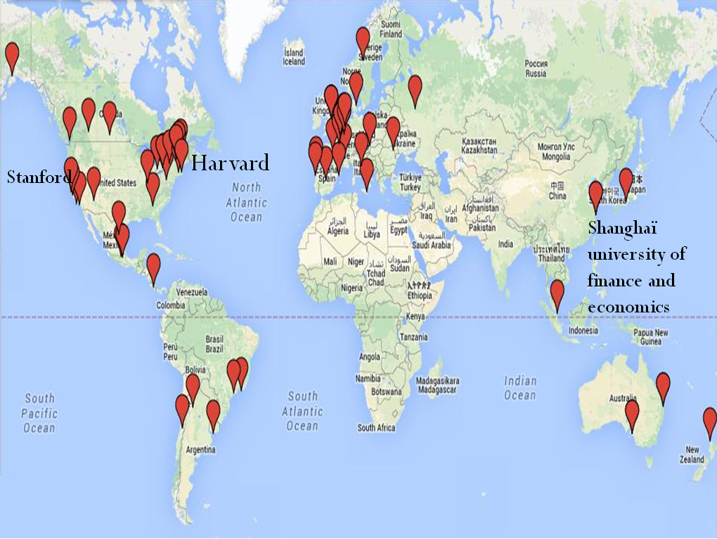

Résultats de la version francophone du sondage :
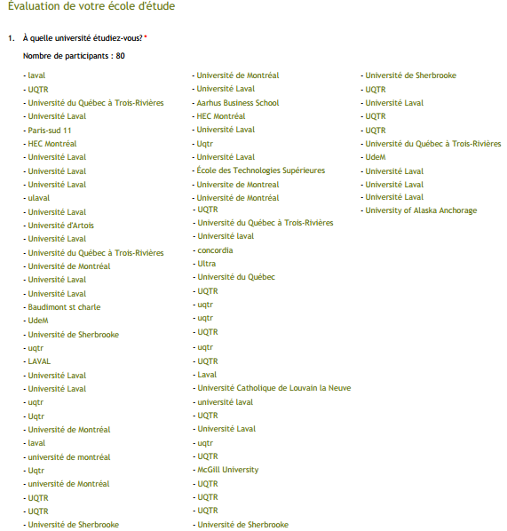
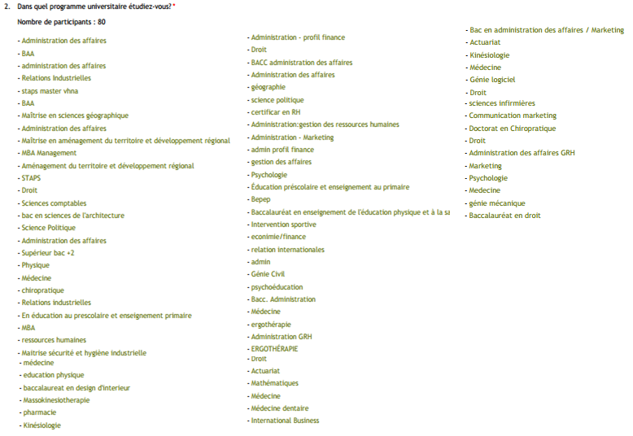
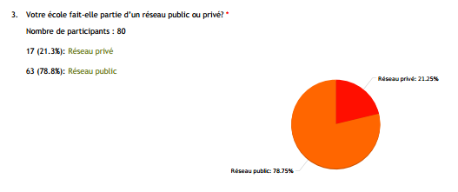
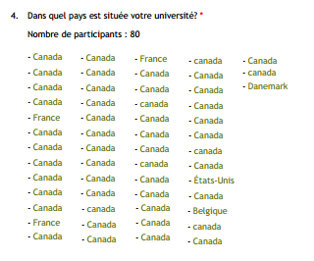
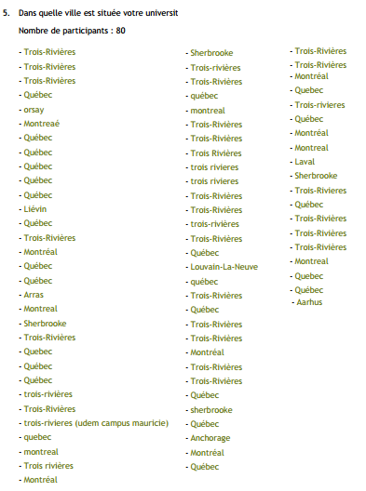
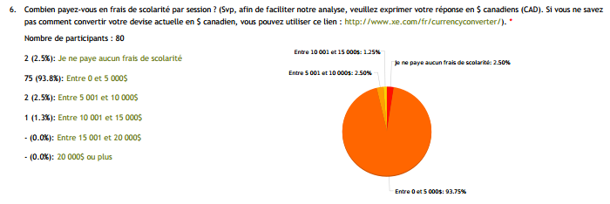

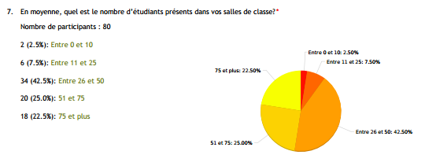
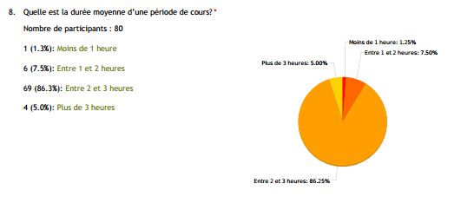
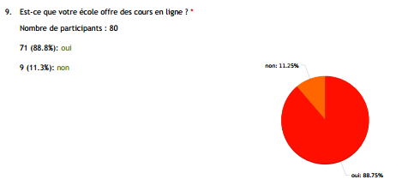
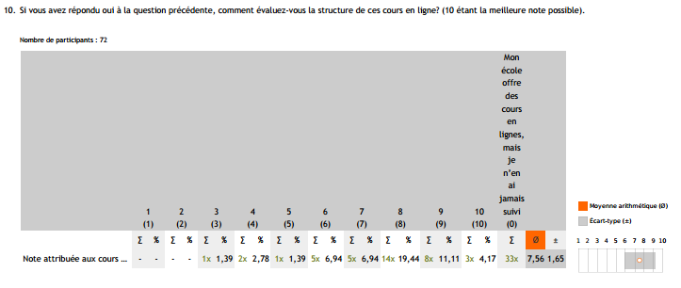
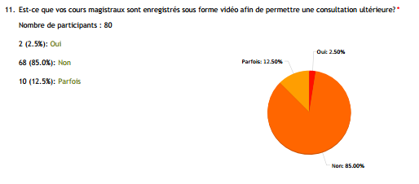
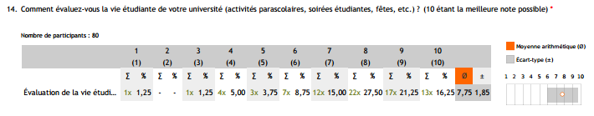
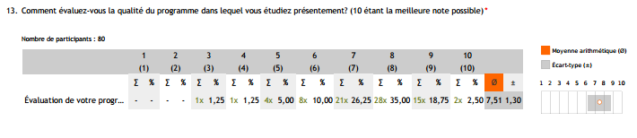

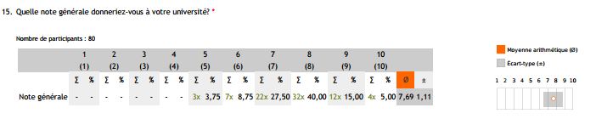
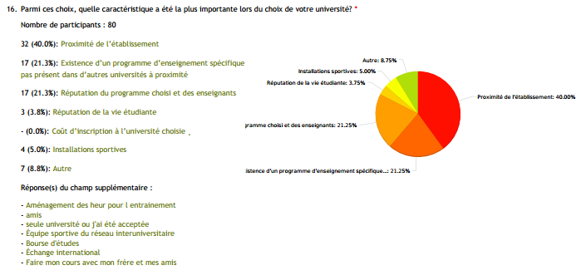

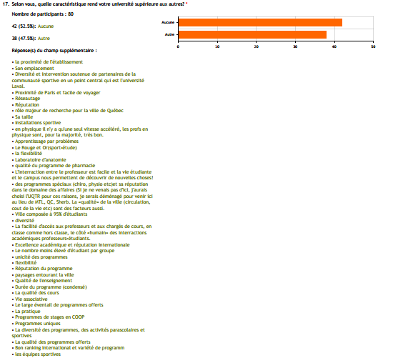

Résultats de la version anglophone du sondage:
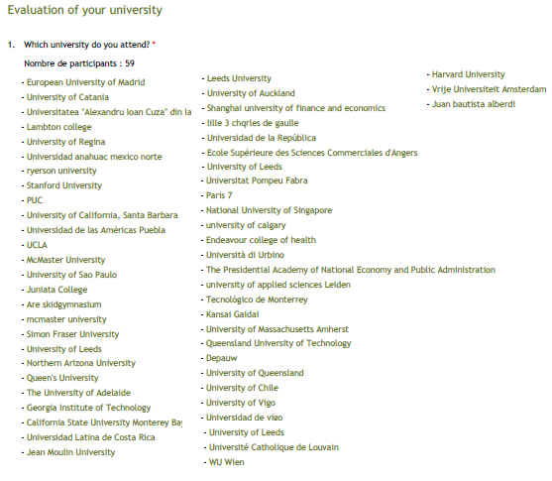
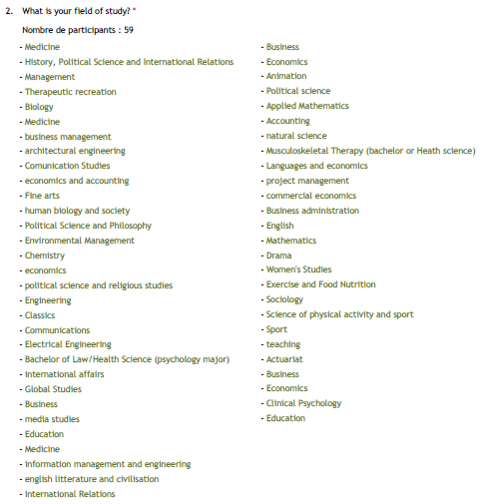

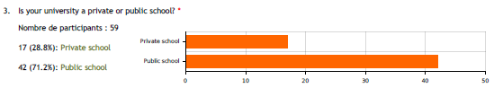
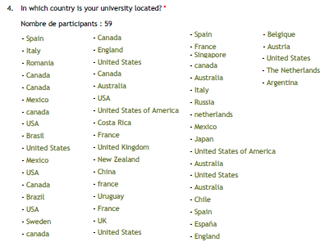
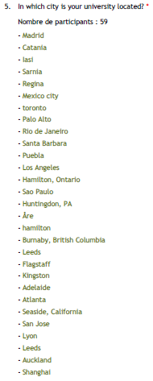
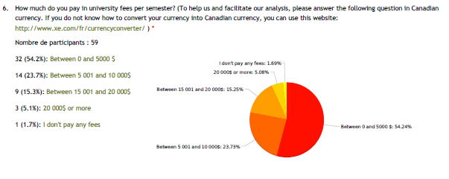
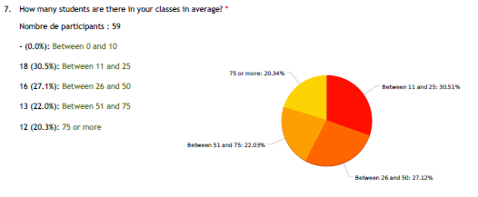
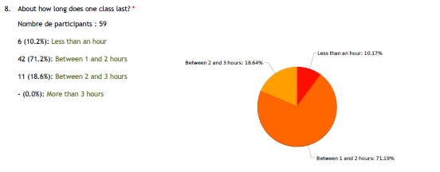
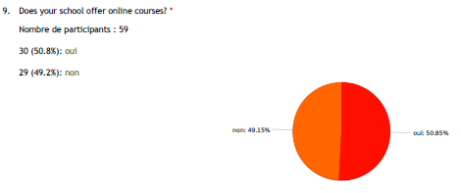
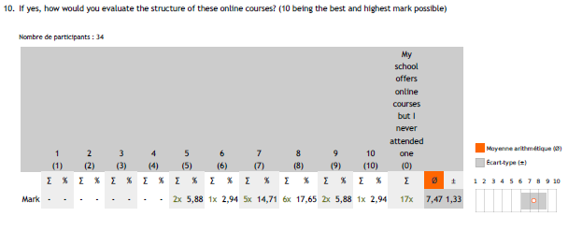
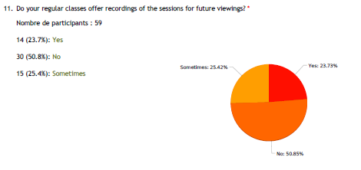
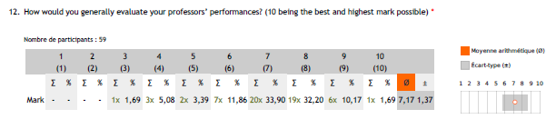
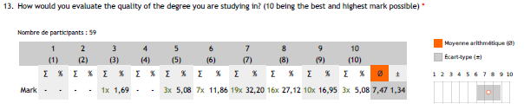
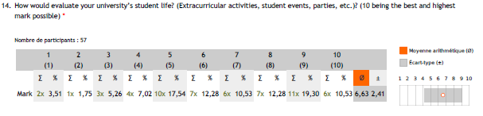
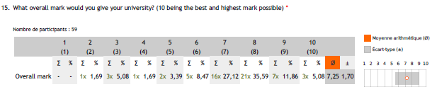
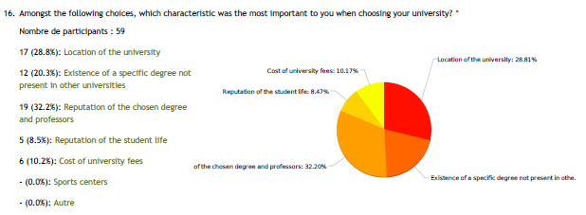

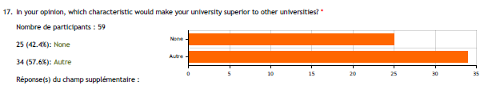

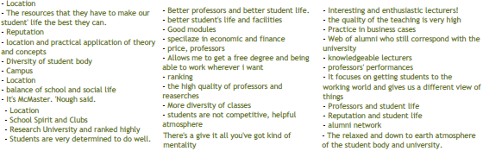

ANNEXE E - Organigramme

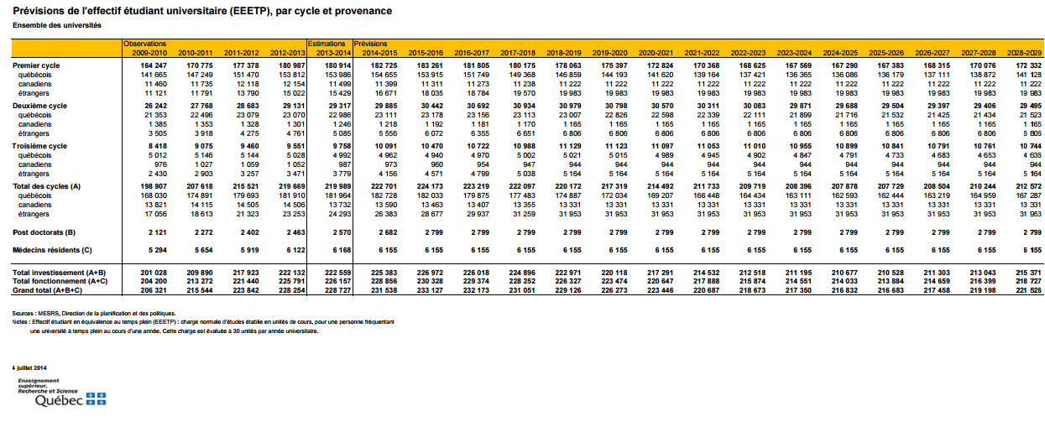
ANNEXE F – Prévision de l’effectif étudiant universitaire

ANNEXE G – Liste des partenariats (SDI)

Voici une liste des organisations avec lesquels l’UQTR est actuellement partenaires :

- ARQECQ
- Association des diplômées et diplômés de l'Université du Québec à Trois-Rivières (ADUQTR)
- Association pour la recherche qualitative (ARQ)
- Biennale internationale d’estampe contemporaine de Trois-Rivières
- Chambre de commerce et d'industrie de Shawinigan (CCIS)
- Chambre de commerce et d'industrie de Trois-Rivières (CCITR)
- Club Voyages Super Soleil
- COOPSCO Trois-Rivières
- Corporation de développement culturel de T-R
- Corporation pour le développement de l'île St-Quentin
- Culture Mauricie (CM)
- Diplômés universitaires aînés (DUA)
- Festi'o'muse
- Festival international Dans'Encore
- Festival Western de St-Tite inc.
- Festivoix de Trois-Rivières
- Fondation de l'UQTR
- Fondation Les Forges inc.
- Fonds de solidarité FTQ
- Groupe Hospitalité Westmont
- Jeune Chambre de commerce de Drummond (JCCD)
- Jeune Chambre de commerce de la Mauricie (JCCM)
- Jeunes entreprises Mauricie/Centre-du-Québec (JEMCQ)
- MBNA
- Mondial des cultures de Drummondville
- Musée Québécois de culture populaire (MQCP)
- Première nocturne de création
- Rabais Campus
- Route des possibles
- Salon du livre de Trois-Rivières (région 04) inc.
- Startup Weekend - David Brouillette
- TD Assurances Meloche Monnex
- Trois-Rivières Honda

Il faut également savoir que l’initiative PICOM, depuis sa mise en place, prend des ententes avec des centaines d’organismes communautaires le temps d’une session ou deux, pour la réalisation de projets étudiants :

- 103.1 FM
- Académie Parhélie
- Action famille Lavaltrie
- Adaptaforme
- AGE UQTR
- Anna et la mer
- Anna et la mer/Maison coup de pouce de Trois-Rivières
- Appartenance Mauricie Société d'histoire régionale
- AQDR Mékinac
- AQEPA Mauricie-Centre-du-Québec (Association du Québec pour enfants avec problèmes auditifs)
- Association de sourds de la Mauricie
- Association des cardiaques de la Mauricie située à Trois-Rivières
- Association des étudiantes sages-femmes du Québec
- Association des étudiants en Récréologie (ADER)
- Association des Loisirs et de la Culture de Sainte-Croix
- Association des parents d'enfants handicapés (APEH) inc.
- Association des Parents et Amis du Malade Émotionnel du Centre-du-Québec Inc. Drummondville
- Association des personnes handicapées de Drummond inc.
- Association des personnes handicapées du Lac St-Pierre
- Association des Traumatisés Cranio-Cérébraux Mauricie-Centre-du-Québec
- Association générale des étudiants(es) de l'Université du Québec à Trois-Rivières (AGEUQTR)
- Association pour la déficience intellectuelle Centre-Mauricie
- Association pour la déficience intellectuelle du Centre-de-la-Mauricie
- Association québécoise des élèves ayant un trouble d’apprentissage Mauricie Centre-du-Québec (AQETA-MCQ)
- Association québécoise des parents d'enfants handicapés visuels (AQPEHV)
- Association québécoise pour la promotion de l'éducation relative à l'environnement - AQPERE
- Atelier des Vieilles Forges
- Autonomie Jeunesse
- Avenue libre du bassin de Maskinongé
- Bacc Vert
- Biennale internationale d'estampe contemporaine de Trois-Rivières
- Bulletin des Chenaux
- CALACS
- Campus sans frontières (en partenariat avec l'association Éclosion)
- Carrefour jeunesse-emploi de Shawinigan
- CCNNPDF
- CDC Drummond
- Centre Adrienne-Roy
- Centre communautaire récréatif St-Jean-Baptiste de Drummondville
- Centre d’expertise régionale en éducation au développement durable Mauricie/Centre-du-Québec
- Centre d'accueil des nouveaux arrivants de Trois-Rivières
- Centre d'action bénévole des Riverains
- Centre d'activités populaires et éducatives
- Centre d'aide aux personnes en difficulté (CAPED)
- Centre d'aide et de lutte contre les agressions à caractère sexuel de Victoriaville (CALACS)
- Centre d'amitié autochtone de La Tuque
- Centre d'amitié autochtone de Québec
- Centre de femmes Parmi Elles
- Centre de la Petite Enfance Les Petits Collégiens
- Centre de loisirs adaptés de la Maison Grandi-Ose
- Centre de prévention suicide de La Tuque
- Centre de réadaptation en déficience intellectuelle et en troubles envahissants du développement de la Mauricie et du Centre-du-Québec - Institut universitaire
- Centre de stimulation l'Envol
- Centre d'éducation des adultes du St-Maurice
- Centre d'éducation populaire de Pointe du Lac
- Centre d'entrepreneuriat Alphonse-Desjardins Shawinigan
- Centre du Sein amitié santé 04 de Shawinigan
- Centre famille haute-ville
- Centre hospitalier régional de Trois-Rivières
- Centre Le Havre de Trois-Rivières
- Centre Pomme-Canelle
- Centre régional de prévention de la criminalité
- Centre ressources naissance
- Centre ressources naissance de Trois-Rivières
- Centre universitaire-Centre du Québec/Agence de la Santé et des services sociaux de la Mauricie et du Centre du Québec
- Chevaliers de Mont-Carmel
- Club de canoë-kayak de Drummondivlle
- Coalition d'aide aux victimes de la pyrrhotite
- Comité d'action des non-syndiqué-es (canos)
- Comité de développement durable
- Comité de l'Animation Terrain de Jeux St-Thomas-de-Caxton
- Comité de programme en géographie de l'UQTR
- Comité de protection des oeuvres d'Ozias Leduc
- Comité de revitalisation commerciale de Louiseville
- Comité de solidarité de Trois-Rivières
- Comité du 29 juin
- Comité Environnement de l'Université du Québec à Trois-Rivières
- Comité famille Nicolet-Yamaska
- Comité institutionnel de développement durable
- Comité organisateur de la Finale des Jeux du Québec - Été 2012
- Comité régional en sécurité alimentaire (Consortium en développement social de la Mauricie)
- Comité solidarité de Trois-Rivières
- Comité territorial de développement social de Mékinac
- Commission scolaire de l'énergie
- Communauté entrepreneuriale de Shawinigan
- COMSEP
- Conseil communautaire du secteur Bécancour
- Consortium en développement social de la Mauricie
- Coopérative de solidarité écomarché.ca
- Corporation Culturelle de Shawinigan
- Corporation de développement communautaire (CDC) Nicolet-Yamaska
- Corporation de développement communautaire des Chenaux
- Corporation de développement communautaire Mékinac (CDC)
- Corporation du Parc des Trois Soeurs
- Corporation Spect-arts
- Coup de Main Mauricie
- CPE La Maisonnée
- Défi CLM des lacs
- Démarche des premiers quartiers de Trois-Rivières (ECOF/CDEC)
- Développement Défi Services inc.
- Domaine Scout St-Louis-de-France
- Écarlates, l'art pour l'implication sociale
- Éclosion
- École secondaire Val-Mauricie et école primaire La tortue des bois
- École Val-Marie
- Ensoleilevent
- Escale Jeunesse
- Évasion St-Pie X
- Fabrique paroisse Immaculée-Conception
- Fibrose Kystique Québec
- Fondation Brandon Turcotte
- Fondation Cédrika Provencher
- Fondation Claude-Mongrain
- Fonds Communautaire des Chenaux
- Grands frères et Grandes Soeurs de Trois-Rivières
- Groupe vocal Zaria
- Halte garderie Polichinelle de St-Prosper Inc.
- Ham Nord
- Héritage Vallée de la Batiscan
- Ingénierie Trois-Rivières
- Initiative 1, 2, 3, go!
- La Cité des mots
- La démarche des premiers quartiers de Trois-Rivières
- La Fenêtre, Centre d'immersion aux arts
- La Gazette de la Mauricie
- La Lanterne
- La Maison Carignan
- La Maison Coup de Pouce
- La Maison des femmes de Québec
- La Petite Mission inc
- La Piaule (Trois-Rivières)
- La relance Nicolet-Bécancour
- La Ressource FAIRE
- La route des possibles
- La Ruche aire ouverte inc.
- L'Appui Mauricie
- L'Arche Mauricie inc.
- Le Communo-gym
- Le service d'accueil des nouveaux arrivants (SANA) de Trois-Rivières
- Les Ambassadeurs de la Montérégie
- Les artisans bénévoles de la paix de Trois-Rivières
- Les Oeuvres De Griffonnette
- Les Parents partenaires
- L'Évasion St-Pie X
- L'initiative 1,2,3 go! Limoilou
- Maison Albatros inc.
- Maison Carignan
- Maison Dauphine
- Maison de jeunes Le Chakado
- Maison de la famille de Louiseville
- Maison de la Famille de Trois-Rivières
- Maison de quartier St-Philippe
- Maison des familles Chemin du Roi
- Maison des familles chemin du roi de Trois-Rivières
- Maison des Jeunes de St-Georges-de-Champlain
- Maison des jeunes la Forteresse
- Maison des jeunes le Chakado
- Maison des jeunes Le Transit
- Maison des jeunes L'Index
- Maison des jeunes St-Charles
- Maison Grandi-Ose
- Maison Le Far
- Maison RÉPIT des quartiers St-Marc et Christ-Roi de Shawinigan
- Maison RÉSO de la Mauricie
- Manoir de la Rivière Dufresne
- Maternaide du Québec
- Mer et Monde
- Musée québécois de culture populaire
- Office municipal d'habitation de Trois-Rivières
- Parc de la rivière Batiscan
- Parkinson Mauricie/Centre-du-Québec
- Partenaires 12-18
- Patinoire de Saint-Boniface
- Patrimoine Trois-Rivières
- Patro Roc-Amadour
- Pavillon Arc-En-Ciel
- Plein Air Ville Joie
- Point de rue
- Point de Rue (Productions Antipode)
- PREP-Québec (Partage des ressources des étudiants en psychoéducation)
- Programme OXY-Jeunes du CSSS de Shawinigan
- R.O.B.S.M. des régions 04-17
- Radio campus des étudiants de l'Université du Québec à Trois-Rivières
- Regroupement des organismes de base en santé mentale 04-17
- Rendez-vous familial inc.
- Ressource F.A.I.R.E.
- Roulons Vert
- Service aux étudiants de l'UQTR
- Service des loisirs de Saint-Étienne-des-Grès
- Sidaction Trois-Rivières
- SIT-Mauricie
- Société canadienne de la sclérose en plaques/section Centre-du -Québec
- Société canadienne du cancer
- Société de l'autisme région Lanaudière
- Société des écrivains de la Mauricie
- Société d'Étude et de Conférences - Section Mauricie et Centre-du-Québec
- Spect-Arts Trois-Rivières
- Syndicat des producteurs de bois de la Mauricie et du Centre-du-Québec
- Table régionale de concertation des personnes aînées du Centre-du-Québec
- TDAH Mauricie/Centre-du-Québec
- Tourisme Bois-Francs
- Travail de rue-Maskinongé
- Trois-Rivières /Cameroun
- Université du troisième âge de l'UQTR
- Village des jeunes
- Ville de Victoriaville
- Vire-Vert
- Vire-Vert / projet d'Écol'Hôtel
- ZIP Les Deux Rives

UQTR, Rapport d’activités 2013-2014. [En ligne] http://www.uqtr.ca/informationgenerale/rapport_activites_1314.pdf (Page consultée le 10 avril 2015)
UQTR, Faits et chiffres. [En ligne] http://www.uqtr.ca/informationgenerale/faitsetchiffres.shtml (Consultée le 8 avril 2015)
UQTR. Service de la formation continue et de la formation hors campus. [En ligne] http://www.uqtr.ca/sfcfhc/ (Page consultée le 8 avril 2015)
RADIO-CANADA. (Octobre 2014) Première pelletée de terre pour le campus de l’UQTR à Drummondville. [En ligne] http://ici.radio-canada.ca/regions/mauricie/2014/10/07/001-campus-uqtr-drummondville-construction-pelletee-de-terre.shtml
EN TÊTE (12 janvier 2015). La direction de l’UQTR offre son entière collaboration à l’UPAC et au Vérificateur général du Québec. Nouvelles à l’UQTR. [En ligne] http://blogue.uqtr.ca/2015/01/12/direction-luqtr-offre-entiere-collaboration-lupac-au-verificateur-general-du-quebec-2/
UQTR, Historique. [En ligne] http://www.uqtr.ca/informationgenerale/historique.shtml (Page consultée le 26 janvier 2015)
UQTR, Plan Stratégique 2010-2013. [En ligne] http://www.uqtr.ca/informationgenerale/UQTR_Plan_Strategique_2010_2013.pdf (Page consultée le 8 avril 2015)
Comité sénatorial permanent des affaires sociales, sciences et technologie. (2012). Surmonter les obstacles aux études postsecondaires au Canada. [En ligne] http://www.parl.gc.ca/content/sen/committee/411/soci/dpk_pse/recommend-f.htm
Suivant les recommandations du Comité sénatorial permanent des affaires sociales, sciences et technologie, source mentionnée ci-haut en note 8.
Conseil du statut de la femme. (2004). Étudiante et mère : un double défi; Les conditions de vie et les besoins des mères étudiantes. (p. 31). [En ligne] http://collections.banq.qc.ca/ark:/52327/bs52187
Fédération étudiante universitaire du Québec. (2015). Les coupures dans les universités. [En ligne] http://feuq.qc.ca/site/pourleducation/coupes-dans-les-cegeps-et-les-universites/
Conseil du statut de la femme. (2004). Étudiante et mère : un double défi; Les conditions de vie et les besoins des mères étudiantes. [En ligne] http://collections.banq.qc.ca/ark:/52327/bs52187. (p.31).
Rédigés par l’Institut de la statistique du Québec, nous avons consulté les éditions 2009 à 2014.
Institut de la statistique du Québec. (2014). Panorama du Québec 2014. [En ligne] http://www.stat.gouv.qc.ca/statistiques/profils/panorama-regions-2014.pdf. (p.39).
Idem.
Idem.
Trading Economics. (2015). Canada Unemployment Rate. [En ligne] http://www.tradingeconomics.com/canada/unemployment-rate
Définition : Nombre de personnes en emploi, exprimé en pourcentage de la population âgée de 15 ans et plus.
Définition : «Les données sur les dépenses en immobilisations fournissent des indications utiles quant à l'état du marché dans l'économie en général et dans ses divers secteurs. Voyant que ces dépenses représentent une partie importante et relativement variable des dépenses nationales brutes, l'envergure et la teneur des programmes d'investissements donnent une bonne idée de la demande que les producteurs canadiens ont eue à satisfaire au cours de la période en cause». On y inclura, par exemple, l’implantation et la modernisation d’usines. Voir : Statistiques Canada. (2014). Enquête annuelle sur les dépenses en immobilisations et réparations : réelles, provisoires, perspectives. [En ligne] http://www23.statcan.gc.ca/imdb/p2SV_f.pl?Function=getSurvey&SDDS=2803&lang=fr&db=imdb&adm=8&dis=2
Institut de la statistique du Québec. (2014). Panorama du Québec 2014. [En ligne] http://www.stat.gouv.qc.ca/statistiques/profils/panorama-regions-2014.pdf. (p.31).
Institut de la statistique du Québec. (2014). Panorama du Québec 2014. [En ligne] http://www.stat.gouv.qc.ca/statistiques/profils/panorama-regions-2014.pdf. (p.39).
Institut de la statistique du Québec. (2014). Panorama du Québec 2014. [En ligne] http://www.stat.gouv.qc.ca/statistiques/profils/panorama-regions-2014.pdf. (p.40)
Idem.
Idem.
Institut de la statistique du Québec. (2014). Panorama du Québec 2014. [En ligne] http://www.stat.gouv.qc.ca/statistiques/profils/panorama-regions-2014.pdf. (p.52)
Institut de la statistique du Québec. (2014). Regard sur deux décennies d’évolution du niveau de scolarité de la population québécoise à partir de l’Enquête sur la population active. [En ligne] http://www.stat.gouv.qc.ca/statistiques/population-demographie/bulletins/coupdoeil-no30.pdf
Idem.
Idem.
Blog Entête. (2014). L’UQTR enregistre une hausse de sa population étudiante pour la session hiver 2014. [En ligne] http://blogue.uqtr.ca/2014/01/27/luqtr-enregistre-hausse-population-etudiante-session-hiver-2014/
Association of Universities and Colleges of Canada (2011). Trends in Higher Education Volume 1 – Enrolment. [En ligne] http://www.aucc.ca/wp-content/uploads/2011/05/trends-2011-vol1-enrolment-e.pdf. (p.15.)
Deltab. Établissements d'enseignement - de la craie au DEL! [En ligne] http://www.deltab.ca/solutions/etablissements-enseignement.html. (page consultée le 7 mars 2015).
Research Overview. (2013). What We Know AboutOnline Course Outcomes. [En ligne] http://eric.ed.gov/?id=ED542143
Xu, Di ; Jaggars, Shanna Smith. (2012). Economics of Education Review. The impact of online learning on students’ course outcomes: Evidence from a large community and technical college system.[En ligne] http://www.sciencedirect.com.biblioproxy.uqtr.ca/science/article/pii/S0272775713001039 (p.46-57).
ERIC Institute of Education Sciences. (2005). Fostering Personal & Social Responsibility on College & University Campuses. [En ligne] http://eric.ed.gov/?id=EJ720378
Radio-Canada. (2015). L'UPAC à l'UQTR : Nadia Ghazzali dit n'avoir rien à se reprocher. [En ligne] http://ici.radio-canada.ca/regions/mauricie/2015/01/12/001-upac-uqtr-nadia-ghazzali-enquete.shtml
Gouvernement .«Loi sur les établissements d’enseignement de niveau universitaire » [En ligne] http://www2.publicationsduquebec.gouv.qc.ca/dynamicSearch/telecharge.php?type=2&file=/E_14_1/E14_1.html (Page consultée le 15 février 2015)
Johnson, G., Scholes, K., Whittington, R. et F. Fréry (2011). Stratégique, 9e édition. Pearson Éducation, France, p. 68-69
Descoteaux, F. «La population étudiante de l’UQTR en hausse à tous les cycles » En tête. Nouvelles à l’UQTR [En ligne] http://blogue.uqtr.ca/2013/01/28/la-population-etudiante-de-luqtr-en-hausse-a-tous-les-cycles/ (Page consultée le 16 février 2015)
Gouvernement. « Liste des établissements universitaires », Enseignement supérieur, Recherche et Science du Québec. [En ligne] http://www.mesrs.gouv.qc.ca/etudiants-universitaire/admission-a-luniversite/liste-des-etablissements-universitaires/ (Page consultée le 16 février 2015)
Johnson, G., Scholes, K., Whittington, R. et F. Fréry (2 011). Stratégique, 9e édition. Pearson Éducation, France, p.69-70
Le Devoir, Marco Bélair-Cirino, (2014), Les universités redoutent l’impact des compressions, [En ligne], http://www.ledevoir.com/societe/education/418586/les-universites-redoutent-l-impact-des-compressions (Page consultée le 15 mars 2015)
Radio-Canada via le Huffington Post. (2015). Droits de scolarité: les Français devront payer les mêmes frais que les Canadiens hors Québec. [En ligne] http://quebec.huffingtonpost.ca/2015/02/12/quebec-triple-les-droits-de-scolarite-des-etudiants-francais_n_6670568.html
Sarkis, Hani. (2012). L’environnement de l’entreprise (diaporama Powerpoint).
Université Laval, à Québec et UQAM, UdeM, Concordia, McGill à Montréal.
Research Overview. (2013). What We Know AboutOnline Course Outcomes. [En ligne] http://eric.ed.gov/?id=ED542143
Xu, Di ; Jaggars, Shanna Smith. (2012). Economics of Education Review. The impact of online learning on students’ course outcomes: Evidence from a large community and technical college system.[En ligne] http://www.sciencedirect.com.biblioproxy.uqtr.ca/science/article/pii/S0272775713001039 (p.46-57).
Traduction libre de Xu, Di ; Jaggars, Shanna Smith. (2012). Economics of Education Review. The impact of online learning on students’ course outcomes: Evidence from a large community and technical college system.[En ligne] http://www.sciencedirect.com.biblioproxy.uqtr.ca/science/article/pii/S0272775713001039 (p.46-57).
Idem.
Gerry Jonhson et collaborateurs, Stratégique, Pearson Education, 2011, p.80.
2015 University Web Ranking. Universities in Canada. [En ligne] www.4icu.org/ca/ (page consultée le 7 mars 2015).
La catégorie «autres» du choix de réponse n’est considérée que s’il y a pertinence évidente de la réponse et que celle-ci peut être attribuée clairement à une catégorie existante. De plus, l’ETS et McGill ont été exclues de cette catégorie à cause d’un trop faible nombre de réponses.
UQTR, UdeM-HEC, USherbrooke, ULaval.
Voir Annexe C pour un graphique – Océan bleu plus grand et plus précis.
Gerry Jonhson et collaborateurs, Stratégique, Pearson Education, 2011, p.109
Institut de recherche sur l’hydrogène À propos de [En ligne] http://irh.uqtr.ca/accueil/a-propos-de-lirh.html (Page consultée le 5 mars 2015)
Gerry Jonhson et collaborateurs, Stratégique, Pearson Education, 2011, p.111
UQTR Programmes cours et horraire [En ligne] http://www.uqtr.ca/programme/ (Page consultée le 7 mars 2015)
UQTR Historique [En ligne] http://www.uqtr.ca/informationgenerale/historique.shtml (Page consultée le 13 mars 2015)
UQTR Historique [En ligne] http://www.uqtr.ca/informationgenerale/historique.shtml (Page consultée le 13 mars 2015)
Journal Étudiant UQTR Pyrrhotite : L’UQTR parmi les victimes [En ligne] http://zonecampus.ca/blogue/?p=4257 (Page consultée le 13 mars 2015)
UQTR Inauguration du pavillon de la santé de l’UQTR [En ligne] http://www.uqtr.ca/media/Comm2009/Novembre/Inaug_PavillonSante.pdf (Page consultée le 13 mars 2015)
Ici Radio-Canada Première pelletée de terre pour le campus de l’UQTR à Drummondville[En ligne] http://ici.radio-canada.ca/regions/mauricie/2014/10/07/001-campus-uqtr-drummondville-construction-pelletee-de-terre.shtml (Page consultée le 15 mars 2015)
UQTR Rapport d’activités 2013-2014 [En ligne] http://www.uqtr.ca/informationgenerale/rapport_activites_1314.pdf (Page consultée le 15 mars 2015)
Le Nouvelliste Nouvelle hausse du nombre d’étudiants à l’UQTR [En ligne] http://www.lapresse.ca/le-nouvelliste/actualites/201101/26/01-4363745-nouvelle-hausse-du-nombre-detudiants-a-luqtr.php (Page consultée le 15 mars 2015)
En tête nouvelles UQTR Hausse de la population étudiante [En ligne] http://blogue.uqtr.ca/2015/01/23/hausse-population-etudiante-luqtr-au-trimestre-dhiver/ (Page consultée le 15 mars 2015)
Human Consulting Groupe Palmarès 2014 de la relation client [En ligne] http://www.hcgfrance.com/ (Page consultée le 15 mars 2015)
Johnson, G., Scholes, K., Whittington, R. et F. Fréry (2 011). Stratégique, 9e édition. Pearson Éducation, France, p. 119-121
Ce rang est établi selon plusieurs sondages comme sur le site : http://www.4icu.org/ca/. Donc il s’agit purement d’opinion.
Syndicat des professeurs et des professeures, UQTR. [En ligne] https://oraprdnt.uqtr.uquebec.ca/pls/public/gscw031?owa_no_site=1436 (Page consultée le 02 mars 2015)
UQTR, « Historique » [En ligne] http://www.uqtr.ca/informationgenerale/historique.shtml (Page consultée le 02 mars 2015)
02 avril 2015, BRIGITTE TRAHAN, http://www.lapresse.ca/le-nouvelliste/actualites/uqtr/201504/02/01-4857791-sylvie-roy-demande-la-mise-sous-tutelle-de-luqtr.php
UQTR. Les instances statuaires. Gouvernance. [En ligne] http://www.uqtr.ca/informationgenerale/cacxce.shtml (Page consultée le 10 avril 2015)
UQTR. Mission, Secrétariat général. [En ligne] http://www.uqtr.ca/gouvernance/secretariat_general.shtml (Page consultée le 10 avril 2015)
UQTR. Nadia Ghazzala, rectrice. [Enligne] https://oraprdnt.uqtr.uquebec.ca/pls/public/gscw031?owa_no_site=4009&owa_no_fiche=1&owa_apercu=N&owa_imprimable=N&owa_bottin= (Page consultée le 11 avril 2015)
UQTR. Vice-rectorats. [En ligne] https://oraprdnt.uqtr.uquebec.ca/pls/public/gscw031?owa_no_site=4009&owa_no_fiche=16&owa_apercu=N&owa_imprimable=N&owa_bottin= (Page consultée le 11 avril 2015)
UQTR. Une université fière de son engagement ! [En ligne] https://oraprdnt.uqtr.uquebec.ca/pls/public/gscw031?owa_no_site=40&owa_no_fiche=63&owa_apercu=N&owa_imprimable=N&owa_bottin= (Page consultée le 11 avril 2015)
UQTR. Stratégie de développement durable de l’UQTR. [En ligne] https://oraprdnt.uqtr.uquebec.ca/pls/public/gscw031?owa_no_site=40&owa_no_fiche=2&owa_apercu=N&owa_imprimable=N&owa_bottin= (Page consultée le 11 avril 2015)
UQTR. PICOM [En ligne] https://oraprdnt.uqtr.uquebec.ca/pls/public/gscw030?owa_no_site=1280 (Page consultée le 10 avril 2015)
UQTR. Règlements. [En ligne] http://www.uqtr.ca/etudiant/saereglement.shtml (Page consultée le 17 avril 2015)
UQTR. Grand public – une université pour tous!. [En ligne] http://www.uqtr.ca/grandpublic/ (page consultée le 2 avril 2015).
Basée sur les coûts d’une session à 15 crédits, incluant tous les frais afférents.
Pour la clinique de podiatrie, «Les tarifs des soins podiatriques varient en fonction des traitements offerts. Ils demeurent cependant avantageux, car le coût demandé sera inférieur à la moyenne des tarifs exigés en pratique privée.» Voir : Clinique podiatrique de l’UQTR. (2014). Tarifs. [En ligne] https://oraprdnt.uqtr.uquebec.ca/pls/public/gscw031?owa_no_site=513&owa_no_fiche=30&owa_apercu=N&owa_imprimable=N&owa_bottin=) Toutefois, la clinique de chiropratique se présente comme une organisation desservant une «clientèle [composée] de sportifs, (Patriotes, Diablos, sports-études etc.), de travailleurs, d'étudiants, de gens ayant eu un accident d'auto (S.A.A.Q.) ou de travail (C.S.S.T.). Cela représente une stratégie de focalisation. Voir : Assurance et santé – clinique de physiothérapie. Clinique de physiothérapie de Trois-Rivières. [En ligne] http://www.uqtr.ca/etudiant/cliniquephysiotherapie.shtml (page consultée le 27 mars 2015).
Par une offre de service mettant en interaction des étudiants de chaque domaine et des professionnels gradués, l’offre est ainsi modifiée à la baisse, non pas une diminution de sa qualité, mais par une accessibilité plus limitée à des professionnels complètement formés dans leur discipline respective.
Nous tenons à mentionner que le tableau de la page précédente ne représente qu’un survol des stratégies génériques des DAS de l’UQTR. En effet, une analyse complète de la stratégie de chaque service demanderait des recherches plus approfondies, d’une envergure que nous n’estimons pas nécessaire pour mener le présent travail à une pertinence appréciable au lecteur.
UQTR. Assurance et santé [En ligne] http://www.uqtr.ca/etudiant/cliniquephysiotherapie.shtml (Page consultée le 27 mars 2015)
UQTR. Service d’orientation. [En ligne] https://oraprdnt.uqtr.uquebec.ca/pls/public/gscw030?owa_no_site=3746&owa_no_fiche=37 (Page consultée le 27 mars 2015)
Entretien oral avec Sylvain Proulx, ancien menuisier de l’UQTR, décembre 2014, UQTR.
Gouvernement. «Prévisions de l’effectif étudiant » http://www.mesrs.gouv.qc.ca/universites/personnel-duniversite/statistiques-etudes-et-rapports/previsions-de-leffectif-etudiant-a-luniversite-previsions-de-2014-a-2028/ (Page consulté le 27 mars 2015)
Gouvernement : « Service rendu à la communauté par régions » http://www.statcan.gc.ca/ (consulté le 28 mars 2015)
Hinse, Jean-François. (2014). L’École internationale de français de l’UQTR ouvre un bureau de sélection en Chine. [En ligne] http://www.uqtr.ca/media/Comm2014/Novembre/141112_Comm.Ouv.bur.EIF.en.Chine.pdf
UQTR. International. [En ligne] www.uqtr.ca/international/ (page consultée le 17 avril 2015).
Idem.
Conseil des relations interculturelles. (2011). Planification de l’immigration 2012-2015 : mieux arrimer l’immigration au développement économique et social du Québec. [En ligne]. http://www.midi.gouv.qc.ca/publications/fr/cri/immigration-planification/Memoire-planification-immigration-20122015.pdf (p.9).
Gouvernement du Québec Enseignement supérieur pour tous-http://www.mesrs.gouv.qc.ca/fileadmin/administration/librairies/documents/sommet/Fascicule_2_-_Recherche_et_collaboration.pdf (Page consultée le 8 avril 2015)
UQTR –Information générales- http://www.uqtr.ca/informationgenerale/faitsetchiffres.shtml?hc_location=ufi (page consultée le 11 avril 2015)
Gouvernement du Canada – Chaires de recherches du Canada- http://www.chairs-chaires.gc.ca/about_us-a_notre_sujet/index-fra.aspx# (page consultée le 11 avril 2015)
UQTR. Service du partenariat et du soutien au développement universitaire. [En ligne] http://www.uqtr.ca/uniteadministrative/partenariat.shtml (Page consultée le 8 avril 2015)
UQTR. Partenariat, Service du développement institutionnel – SDI. [En ligne] https://oraprdnt.uqtr.uquebec.ca/pls/public/gscw030?owa_no_site=1191 (Page consultée le 8 avril 2015)
UQTR, Année préparatoire au programme m.d. [En ligne] https://oraprdnt.uqtr.uquebec.ca/reports/rwservlet?cmdkey=key1&destype=cache&report=descpgm.rdf&desformat=PDF&owa_cd_pgm=1450&owa_cle_texte=123&owa_desc_cours=n (Page consultée le 10 avril 2015)
UQTR. Étudier à l’étranger, Bureau de l’international et du recrutement. [En ligne] https://oraprdnt.uqtr.uquebec.ca/pls/public/gscw031?owa_no_site=2262&owa_no_fiche=69 (Page consultée le 14 avril 2015)
Comme cela est d’ailleurs prévu selon le mandat donné par l’UQ.
Formation sur mesure. Leadership ou l’art de diriger. [En ligne] oraprdnt.uqtr.uquebec.ca/pls/public/docs/GSC3137/F1940070319_Leadership_ou_l_art_de_diriger.pdf (page consultée le 4 avril 2015).
Mentorat. Qu'est-ce que le mentorat?. [En ligne] https://oraprdnt.uqtr.uquebec.ca/pls/public/gscw030?owa_no_site=3746&owa_no_fiche=84 (page consultée le 17 avril 2014).
Ici, nous référons aux pays BRICS en émergence sans toutefois limiter l’Afrique à sa partie sud.

